晓蕾姐姐讲历史故事

（春秋篇）

1—24集

让孩子读懂历史

万象历史

送给小朋友的正经礼物

内置晓蕾姐姐

声情并茂

同时适合

手机和电脑阅读



欢迎关注公众号：万象读历史

目录

1、一笑倾城 1

2、黄泉见母 7

3、暗箭伤人 13

4、管鲍之交 19

5、一鼓作气 25

6、老马识途 31

7、仙鹤坐车 37

8、唇亡齿寒 43

9、羊皮换相 49

10、仁义大旗 55

11、流亡列国 61

12、退避三舍 67

13、弦高救国 73

14、放虎归山 79

15、夏日可畏 85

16、一鸣惊人 91

17、赵氏孤儿 97

18、晏子使楚 103

19、蒙混过关 109

20、鱼肚藏剑 115

21、报仇雪恨 121

22、万世师表 127

23、卧薪尝胆 133

24、鸟尽弓藏 139

◎春秋时期 145

1、一笑倾城

**扫一扫**

**有请晓蕾姐姐**

中国三千年前叫做周朝。周朝有许多许多小国，称为诸侯国。这时的诸侯国通常都很小，只有一两座小城而已。诸侯们有一个共同的首领，就是周天子。这时的周天子叫周幽王，他住在镐[hào]京（今陕西西安）。

离镐京不远的地方，有个褒国。褒国有个特别漂亮的美女，名叫褒姒。褒国把褒姒献给了周幽王。周幽王一见褒姒，太喜欢了，觉得别的美女加起来也不如她一丁点。

周幽王就整天陪着褒姒，一起吃喝玩乐，当成了心肝宝贝。可褒姒一点也不喜欢宫里的生活，整天愁眉苦脸，很不开心。周幽王想尽了办法去逗她，请人来讲笑话、变魔术、演小丑，可褒姒一次也没有笑。

这时，有个虢[guó]国人给周幽王出了个主意，说：“以前为了防备敌人，我们在骊山修了烽火台，还有大鼓。敌人来了，我们就点燃烽火，敲起大鼓。附近的诸侯看见了或听见了，就会派兵来救。”

“现在天下太平，早就用不上了。我们不如一起去骊山，烧起大火来，鼓声震天。那该多好玩！褒美女没准就笑了。”周幽王连连拍手说：“好啊，好啊。我们现在就去。”

周幽王带着褒姒一起到了骊山，点燃烽火，敲起大鼓。褒姒终于离开了无聊的宫殿，看见美丽的自然风景，心情好多了，露出了笑容。周幽王见褒姒真的笑了，高兴极了。

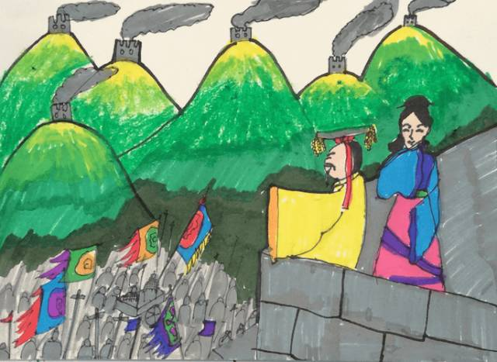

附近的诸侯看见了烽火，听见了鼓声，以为敌人来了，就赶紧带兵来救。可跑过来一看，没有敌人，只好气呼呼地回去了。周幽王才不管他们呢，后来又玩过几次，附近的诸侯就再也不出兵了。

过了没多久，褒姒生了一个儿子。周幽王很高兴，立褒姒为王后，立她的儿子为太子。原来的王后是个申国人，太子叫宜臼，就被统统废掉。这母子俩很不高兴，就离开镐京，回娘家，去了申国。

老婆和孩子都跑了，周幽王觉得很没面子，不高兴了，便去攻打申国。申国被打急了，联合几个诸侯，还有犬戎，一起反攻镐京。周幽王赶紧点起烽火，敲起大鼓。可是，附近的诸侯以为他又在逗美人开心呢，没有人来救他。

周幽王战败，被杀死了。镐京也被攻破了。犬戎是个游牧民族，谁也管不着他。他一进城，就到处烧杀抢掠，把褒姒也抢走了。多亏附近的郑国，派兵过来，才赶走了犬戎。

申国、郑国等几个诸侯，就拥立宜臼为王，也就是周平王。可是，周平王是废太子，这等于是杀父篡位啊。很多诸侯都不承认他。旁边的虢国就拥立周幽王的弟弟为王，称为携王。这样就有了两个王。

在这两个王里，周平王并不占优势，许多诸侯更愿意支持携王。而且镐京离虢国、褒国更近，离申国很远。周平王觉得在镐京很不安全，于是决定搬家，迁到了申国附近的洛阳。

不久，郑国灭掉了虢国，也搬到了洛阳附近。又过了些年，晋国突然袭击，竟把携王给杀掉了。这样就只剩下周平王了。可是，许多诸侯依然不承认他。周天子的地位，于是一落千丈，再也不如从前了。

由于洛阳在镐京的东边，大家便把公元前770年周平王东迁洛阳以后，称为东周。这之前，则称为西周。进入东周后，周天子再也无法成为诸侯们信服的首领。一个新的时代开始。

你来说说：

如果你是某个诸侯，你会支持周平王吗？为什么呢？

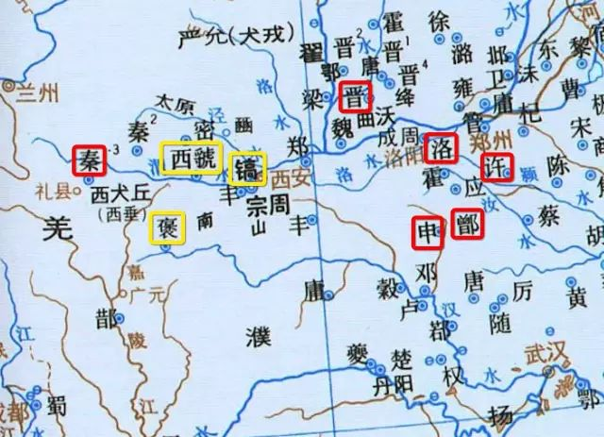

2、黄泉见母

**扫一扫**

**有请晓蕾姐姐**

周平王迁都洛阳后，把新郑（今河南新郑）封给了郑武公。郑武公娶了个妻子叫姜氏，生了两个儿子，大儿子叫寤[wù]生，小儿子叫共叔段。姜氏特别偏爱小儿子，多次劝郑武公立共叔段为太子，但郑武公都没有同意。公元前743年，郑武公死了，寤生做了国君，就是郑庄公。

姜氏跟郑庄公说：“你封个城给你弟弟呗？我看把制邑[yì]（今河南汜[sì]水）给他就挺好的。”郑庄公说：“制邑是郑国最重要的大城。父亲说过，谁也不能给。”姜氏歪头想了想说：“那么给京城（今河南荥[xíng]阳）也行。”京城也是一个大城，郑国的文武百官都反对。但郑庄公很孝顺，不愿意违背母亲的意思，就同意了。

共叔段动身去京城前，姜氏就嘱咐他说：“你哥哥对你没什么情义。京城是我逼他封给你的。你到了京城，要好好操练兵马，将来有机会，我们里应外合，帮你当上国君，我就心满意足了。”

共叔段很听妈妈的话，到了京城，开始招兵买马，操练军队，势力越来越大。甚至把郑国的两个小城也占了，摆明了是要造反。大臣们劝郑庄公发兵去管管他。

郑庄公说：“算了，怕母亲伤心，由着他吧。”有个大将叫公子吕，他说：“现在你由着他，将来他可不一定由着你，怎么办？”郑庄公沉思了一会，说：“明白了，我自有打算。”

过了几天，郑庄公宣称去洛阳给天王办事。姜氏赶紧给共叔段写了封信，要他发兵来打新郑。共叔段收到信，很高兴，一面回信约定日期，一面骗士兵们，说：“刚接到命令，我们要去保卫新郑。”

谁知回信的人，半道被公子吕截获了，信也被搜出来了。共叔段按约定日期出发后，公子吕趁京城空虚，带领大军占领了京城。共叔段一听说，赶紧掉头往回赶。这时士兵们知道他要造反，乱哄哄地跑了一大半。

共叔段一看，没剩下几个兵，京城肯定夺不回来，只好逃到附近的小城里。不久郑庄公发兵来攻，小城也守不住。临死前，共叔段叹着气说：“母亲对我太好了，反而把我害了。”

郑庄公搜出了姜氏写给弟弟的信。没想到母亲对自己这么不好，一时气坏了。下令把姜氏送到城颍[yǐng]（今河南临颍），并发誓说：“从此以后，不到黄泉，永不相见。”到黄泉就是死的意思，就是说一辈子再也不见面了。

郑庄公如此对待母亲，大家议论纷纷，都说他不孝顺。过了一阵子，郑庄公气头过去了，不生气了，有心要把母亲接回来住。但自己发过誓的，作为国君不能说话不算数。郑庄公左右为难，不知该怎么办。

一天，城颍有个小官，叫颍考叔，前来进见郑庄公。吃饭时，颍考叔把一块上好的羊肉包起来，放在一边。郑庄公笑话他说：“你是打算吃完了，还打包带回去吗？”颍考叔说：“是啊。这么好吃的东西，我想带点回去给我妈妈吃。”

一句话触痛了郑庄公的心事，自己身为国君，竟然不能去见母亲。他叹了一口气，把他的难处跟颍考叔一五一十地说了一遍。

颍考叔想了想说：“我有一个主意。虽然发了誓，但人并不是只有死了才能到黄泉啊？咱们挖个地道，挖出水来，不就是黄泉吗？你跟母亲在地道里见面，不就不违背誓言了吗？”郑庄公大喜，连夸这是个好办法。

于是颍考叔派人挖了个地道，挖出“黄泉”来。郑庄公见到姜氏，跪在地上说：“儿子不孝，请母亲恕罪。”姜氏又伤感又不好意思，扶起郑庄公说：“是我不好，哪能怪你？”母子俩抱头痛哭，互相扶着出了地道。坐上马车后，故意转了几圈，让老百姓都看到，才慢慢回到了宫中。

颍考叔的主意真是两全其美。郑庄公很感激，就把他留下来，给他封了一个官。

你来说说：

如果你是郑庄公，能接受妈妈更偏爱弟弟吗？为什么？

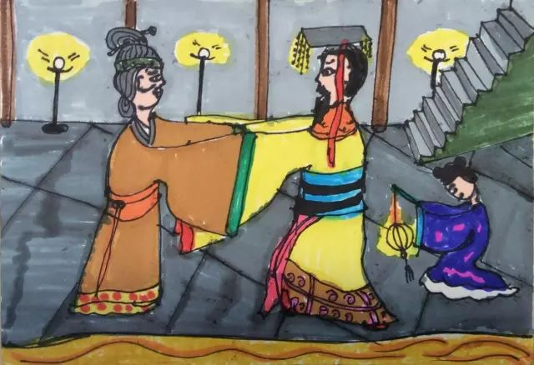

3、暗箭伤人

**扫一扫**

**有请晓蕾姐姐**

颍[yǐng]考叔不但机智聪明，而且一身武艺，本领很大，郑庄公非常重用他。有一次郑庄公打了胜仗，开庆祝大会。大家有说有笑，都夸郑庄公是诸侯的领袖。郑庄公很得意，回头却看见颍考叔在那摇头，就问他：“你摇头是什么意思啊？”

颍考叔说：“做诸侯的领袖，上要敬重天王，下要让诸侯们服气。上次去打宋国，你要许国（今河南许昌）一起去，他就不听你的命令。这怎么能算是领袖呢？”郑庄公点点头说：“没错，是要教训下这个许国。”

公元前712年，郑庄公打算去打许国。他做了一面大旗，上面绣着“奉天讨罪”四个大字。大旗长一丈二尺，宽八尺，旗杆高三丈三尺（周朝一丈约1.7米），插在一辆战车上。郑庄公说：“谁要能拿得动这面大旗，就让谁当先锋，战车就归谁。”

一位满脸胡子的大汉，跳了出来，拔起旗杆，双手紧紧握住，往前走三步，往后退三步，把大旗又插回车上。将士们大声叫好。郑庄公一看，原来是大将瑕[xiá]叔盈。

瑕叔盈正要把车拉走。一位红脸留着长胡子的大汉，把他一挡，说：“等等，这算什么能耐？我还能把大旗舞起来呢。”说完，他把大旗拔出来，左右挥动，真的舞了起来，舞得旗子噗噜噜直响。大家吓得舌头都伸出来了。这个大汉就是颍考叔。

郑庄公很高兴，夸道：“真是像老虎一样的将军啊。你就是先锋了！”这时，一位叫公孙子都的英俊少年冲了出来。公孙子都出身贵族，平时骄横惯了，向来瞧不起颍考叔这样的大老粗。他见颍考叔赢了，很不服气，大喝一声：“把车留下！”

颍考叔见子都来势凶猛，驾着车，飞快地跑开了。子都骑马要追，被大家拦住。郑庄公说：“两人都是虎将，不必相争。”说完，另外再准备了两套车马，分别赏给瑕叔盈和子都。大家都很高兴，更加勤奋练兵，准备攻打许国。

七月，郑庄公拜颍考叔为大将，子都和瑕叔盈为副将，率领大军攻打许国。子都成了颍考叔的手下，心里很不舒服。大军跟许国刚一交战，颍考叔就杀了许国大将，吓得许国人躲进城里，不敢出来了。颍考叔立了头功，子都站在身后，心里有点嫉恨了。

颍考叔要士兵们一边攻城，一边挖土挑土，在城墙下堆起一个小土丘。没多久工夫，小土丘就堆得快有城墙高了。颍考叔拿着大旗，冲上土丘，像跳高似的那么一蹦，就跳上了城头。子都见颍考叔跳上了城头，怕他又立大功，就在他背后，偷偷放了一支冷箭，正中后心。颍考叔一个跟头从城头摔了下来。

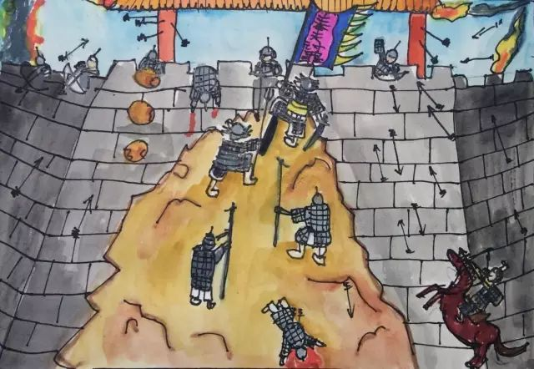

瑕叔盈以为颍考叔是被敌人打死的，气冲冲地捡起旗子，带领士兵们，都像颍考叔那样，跳上了城头。大家杀退了守城士兵，打开城门，大军一拥而入，许国被打败了。

子都率领大军得胜回朝，所有功劳全算他的，十分风光。郑庄公想起虎将颍考叔，就问子都：“颍考叔是怎么死的？”子都心虚，满头冒出冷汗，结结巴巴地说：“我我我想准是给给给敌人射死的。”郑庄公见他吞吞吐吐的，又有流言说是自己人射死的，便起了疑心。

郑庄公举行了祭奠仪式，诅咒射死颍考叔的人，不得好死。当时的人都迷信，弄得子都心里很别扭，但又不得不跟着大家一起诅咒。他听到别人怀疑这个，怀疑那个，心里害怕起来。一闭眼，就见颍考叔对他笑，笑他是个胆小鬼。一睁眼，别人都变成了颍考叔，默默无声地瞪着他。他实在受不了了，到郑庄公跟前说：“颍考叔是我射死的。”然后就自杀了。

大家这才知道，颍考叔是被自己人暗箭射死的。没想到外表英俊的公孙子都，内心却这么狠毒，这都是嫉妒让人变得阴险啊。

你来说说：

如果你是公孙子都，你会在颍考叔背后射箭吗？为什么？

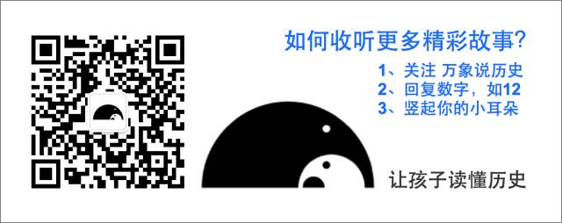

4、管鲍之交

**扫一扫**

**有请晓蕾姐姐**

郑庄公是个很能干的国君，郑国也很强大，甚至把周天王都打败了。他活着的这段时期，被称为“庄公小霸”。可是等他一死，四个儿子争着当国君，你杀我来我杀你，闹得鸡飞狗跳，郑国渐渐衰落下去了。在郑国东边的齐国（今山东临淄[zī]），兄弟间的争斗也在上演。

齐国的国君叫齐襄公，他有两个异母弟弟：一个叫公子纠[jiū]，母亲是鲁国人（今山东曲阜）；另一个叫公子小白，母亲是莒[jǔ]国人（今山东莒县）。两个人都有师傅。公子纠的师傅叫管仲，小白的师傅叫鲍[bào]叔牙。

管仲和鲍叔牙是好朋友。他们一起合伙做过生意。管仲家里穷，出的本钱少，但赚了钱反而多拿一份。有人说不公平。鲍叔牙说：“没事，他家里困难，等钱用，我乐意多分些给他。”

他们还一起打过仗。管仲总是：冲锋时，躲在后面；后退时，跑在前面。别人都说他是胆小鬼。鲍叔牙说：“不是这样的。他家里母亲年老多病，他要保护好自己，好去照顾母亲。他其实很勇敢的。”

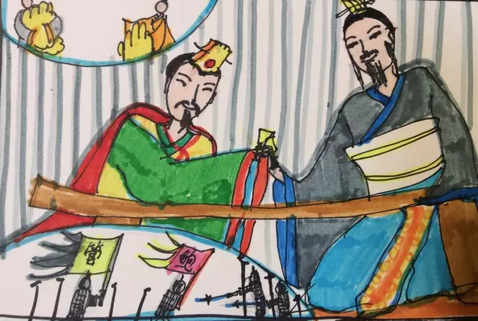

管仲听说了，感叹道：“生我者父母，知我者鲍叔牙啊！”有个成语叫管鲍之交，形容好朋友之间彼此信任，就是说他们俩的。

公元前686年，齐襄公被他的一个堂兄弟杀了，齐国大乱。管仲带着公子纠逃到鲁国，鲍叔牙带着小白逃到莒国。第二年，这个堂兄弟又被大臣们杀了。大臣们派使者到鲁国，迎接公子纠，请他回去当国君。

管仲对公子纠说：“公子小白在莒国，离齐国更近，万一他抢先回去，抢了君位，就麻烦了。”于是管仲带了几十辆兵车，赶到路口，一打听。果然，小白已经过去一阵子了。管仲赶紧去追，一气跑了几十里地，终于追上了。

管仲气喘吁吁地，对小白说：“你回莒国去吧，你哥哥已经回齐国了，你不用再去了。”鲍叔牙在旁边，瞪大眼睛喊道：“管仲！你管得着吗？你少管闲事！你给我走开。”

管仲没办法，只好退在一边，偷偷拿起弓箭，对准小白，嗖地一箭射过去。小白大叫一声，口吐鲜血，倒在车里。鲍叔牙赶紧过去，只见小白直挺挺地躺在车里，应该已经死了。鲍叔牙伤心得哭了起来。管仲见小白已死，就放心地走了。回去后，带着公子纠，不慌不忙地往齐国前进。

谁知小白并没有死。管仲这一箭，正好射在他的腰带上。他吓了一大跳，怕再来一箭，就故意大叫一声，咬破舌头，倒地装死。等管仲走远了，他才睁开眼睛。鲍叔牙高兴极了，擦干眼泪，带着小白连夜赶路，很快就到了齐国都城。

鲍叔牙劝大臣们立小白为国君。他说：“齐国已经乱了两次了。这次一定要立一个有能耐的国君。公子小白是最合适的人选。再说，鲁国是个大国。如果立公子纠，以后鲁国就会干涉齐国内政。这怎么行？”大臣们觉得很有道理，同意立小白为国君，就是齐桓[huán]公。

等管仲带着公子纠赶到时，为时已晚，只好回鲁国了。不久，齐桓公逼鲁国杀了公子纠，还要交出管仲，说要亲自杀了他报仇。鲁国知道管仲很有本事，怕他去帮齐国，本来想要杀他的。但见齐桓公这么说，就押送他到齐国。

管仲到了齐国，好朋友鲍叔牙亲自到城外迎接，还把他推荐给齐桓公。齐桓公说：“他拿箭射我，要我的命，我还能用他吗？”鲍叔牙说：“那时他是公子纠的人，自然要帮公子纠。论本领，他比我强得多。主公要是能用他，一定能帮你做大事，立大功！”

齐桓公听了鲍叔牙的话，起用了管仲。管仲果然能耐很大，后来做到相国（相当于后来的宰相），鲍叔牙反倒成了他的副手。

你来说说：

如果你是小白，管仲差点射死你，你还能原谅他，重用他吗？为什么？



5、一鼓作气

**扫一扫**

**有请晓蕾姐姐**

齐桓公拜管仲当相国的事，传到鲁国。把鲁庄公气坏了，说：“当初还骗我说要杀他，太欺负人了！”他开始训练兵马，想要报仇。齐桓公听说了，想先下手为强，打算去进攻鲁国。

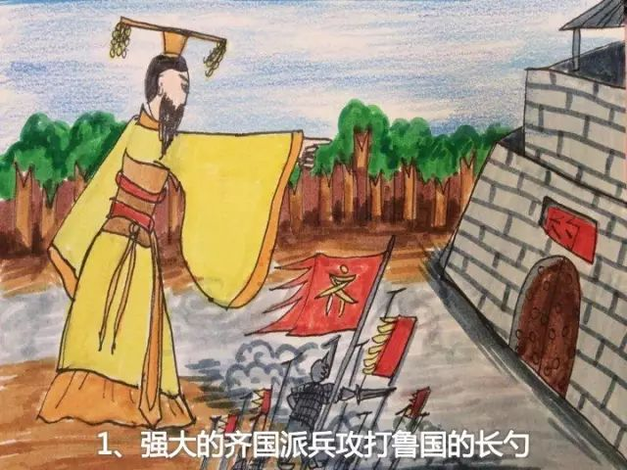

管仲拦着他说：“你刚即位，国内还不安定，怎么能去打别人呢？”齐桓公不听，说：“手下败将。打他还不跟玩似的？”他拜鲍叔牙为大将，率领大军，向鲁国的长勺[sháo]（今山东莱芜）打过去。

鲁国军队还没训练好呢。鲁庄公又急又气，愁得团团转，不知该怎么办。这时有个叫曹刿[guì]的平民，主动请见鲁庄公。鲁庄公说：“打仗是将军大臣的事。你一个平民来做什么？”

曹刿说：“一打起仗来，全国人都要受到牵连。怎么能说只是将军大臣的事呢？”鲁庄公点头称是。曹刿接着说：“你对老百姓还算不错，士兵们愿意去拼命。我们可以跟齐国一战。”

鲁庄公问他：“可是齐强鲁弱，要怎么打呢？”曹刿说：“大家团结一致，就总有办法打退敌人。具体要怎么打？可说不定。打仗是很灵活的，要随机应变，没有一成不变的死办法。”鲁庄公当即与曹刿一起率军迎战。

鲁国大军到了长勺，远远对着齐国的军队，摆下阵势。中间隔着一片平地，显然这就是厮杀的战场了。鲍叔牙见鲁国军队到了，下令准备冲锋。顿时，鼓声震天。

鲁庄公见对方鼓声响得跟打雷似的，着急也要打鼓冲锋。曹刿拦住他，并对士兵下令：大家守住阵脚，不许喊叫，也不许出战。齐国军队“哗”地冲到中间，一看，敌人怎么没过来啊？再往前冲，对方阵脚稳固，防守严密，只好退回去了。

鲍叔牙很纳闷，难道他们没听见我们敲鼓吗？齐国军队重新整好阵型，第二次敲起鼓，鼓声更大，又冲了过来。曹刿依然按兵不动。和第一次一样，齐国军队冲到中间，有劲无处使，只好又退回去了。

鲍叔牙心想：“鲁国肯定是害怕了，不敢打。这回干脆一直冲过去得了。”于是下令再次整好阵型，第三次敲起了鼓。然而，前面已经白冲过两回，士兵们都提不起劲头，七零八落地冲到平地上。

突然，对面“咚咚咚”鼓声震天，鲁国军队一下子冲了出来，把齐国军队冲了个稀烂。齐国士兵调头拼命往回跑。鲁庄公刚想下令要追。曹刿说：“等等。”然后跳下车，仔细查看敌人车轮印后，这才下令快追。一直追了三十里地，把齐国打得大败。

鲁国以弱胜强，打了个大胜仗。但鲁庄公不明白，问曹刿：“我们怎么就打赢了呢？”曹刿说：“打仗时，士气是最重要的。打鼓就是鼓舞士气。打第一次鼓，大家士气最旺；第二次就要差点，第三次就没劲了。敌人没劲了，而我们正一鼓作气，士气最旺，所以能赢。”

鲁庄公点点头，又问：“打赢了，你怎么不赶紧追，下车瞧什么呢？”曹刿说：“战场变化莫测。敌人逃跑，也许是个计，说不定前面有埋伏。我下车看，他们的车是乱跑的，旗子也倒了，这才敢大胆往前追。”鲁庄公服了，夸道：“你真是个打仗的天才啊！”

齐国打了败仗。齐桓公接受教训，向管仲认错。他采用管仲的意见，整顿内政，发展生产；再也不乱打仗，跟鲁国也讲和了。没几年工夫，齐国就渐渐富强起来。

你来说说：

你碰到过刚开始挺带劲，做几回后，就没劲了的事吗？能举个例子说说吗？

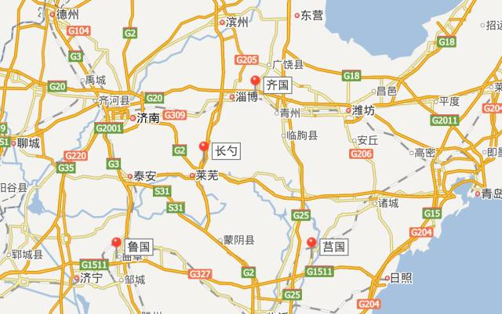



6、老马识途

**扫一扫**

**有请晓蕾姐姐**

公元前679年，齐桓公召集诸侯们一起开会。大家签订盟约，一要尊重天王，二要共同抵御外族入侵，三要帮助弱小诸侯。同时大家尊齐桓公为霸主，也就是诸侯的领袖。

齐桓公做了十多年的霸主。有一天，北方的燕国（今北京大兴）派使者来了，说：“快救救我们吧。山戎[róng]杀过来了。杀了我们好多人，还抢了我们好多东西！”

管仲对齐桓公说：“山戎是北方的少数民族，是外族，按照盟约，我们应该帮燕国去打山戎。”公元前663年，齐桓公率领大队人马赶到燕国。山戎一听说，吓得赶紧逃走了。管仲又说：“山戎没打就跑了。可如果我们一走，他们准又来抢东西。想要北方安定，就非打败山戎不可。”

可山戎跑到哪里去了呢？齐桓公派人去请熟悉山戎的无终国（今河北玉田）帮忙带路。终于找到山戎，并打败了他们，救出了被抢走的老百姓。然而山戎的大王密卢却跑掉了，他逃到孤竹国（今河北卢龙到辽宁朝阳一带）搬救兵去了。齐桓公决定再去征讨孤竹国。

到了孤竹国附近，碰到密卢和孤竹国大将黄花，两人带着一队人马前来迎战。齐国军队冲上去，三下两下就把他们打败了。这时天快黑了，齐桓公就下令安营扎寨，准备明天再打。

当天夜里，黄花双手高高举着密卢的人头，来见齐桓公。他说：“我们打不过你，我杀了密卢前来投降。但我们的大王答里呵不听我的，带着老百姓去沙漠里请救兵去了。”大家一看果然是密卢的人头，就信了黄花。

第二天，大家跟着黄花到了孤竹国的都城。城里空荡荡的，没有几个人，老百姓都被答里呵带走了。齐桓公留下燕国的人马守城。让黄花带路，领着大军浩浩荡荡去追答里呵。

到傍晚时候，黄花带着大军来到一个叫迷谷的地方。这里到处都是沙子，一刮风，满天风沙，分不清东南西北。齐国的士兵哪里见过这样的地方，大家都迷路了。齐桓公急了，赶紧要叫黄花过来。可黄花这时候，早就跑没影了。大家这才知道中了他的诡计。原来他杀密卢是真，但投降是假。

这会儿，天越来越黑，大冬天的，风一个劲地刮，大家冷得直打哆嗦。而且，这黑咕隆咚的迷谷，好像无边无际，看不到头，谁也不敢乱走。大家挤在一起，听着风呼呼地鬼叫，哆哆嗦嗦地冻了一夜。有些胆小怕冷的士兵竟然就被活活冻死了。

好不容易盼到天亮，可眼前是一望无际的黄沙，还罩着一层灰蒙蒙的雾气，什么路也看不到。而且这鬼地方连一点水都没有，要是走不出去，别说饿死，渴也要把人渴死。

正当大家都犯愁，不知该怎么办的时候，管仲出了个主意：“马应该认得路，咱们挑几匹当地的老马，让它们带路，也许就能走出去。”于是挑了几匹老马，松开缰绳，让它们带路。只见这几匹老马，不慌不忙，慢慢地走着。竟然真的带大家走出了迷谷，回到了原来的路上。“老马识途”这个成语就出自这个故事，意思是有经验的人，熟悉情况，能带领大家前进。

大家走出迷谷后，远远看见一群人。一问原来是孤竹国的老百姓。说他们的大王答里呵打退了燕国的兵马，现在叫他们回去呢。管仲叫一些士兵化装成老百姓，跟着混进城去，然后在城里偷偷点起火来，从里往外打。齐国的大军从外往里打，内外夹击，很快就攻破了城池。黄花和答里呵都被杀了，孤竹国也就亡国了。

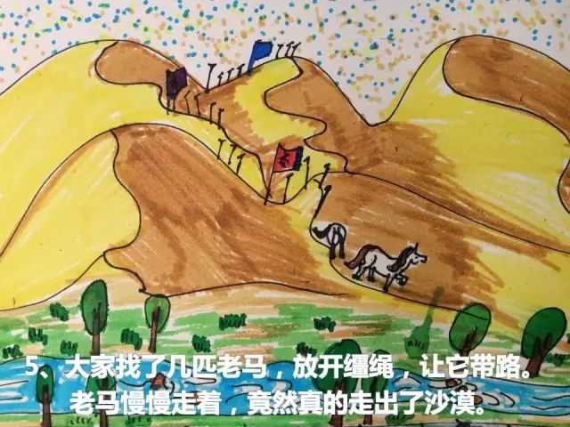

虽然打下了这么多地方，但这里离齐国太远，齐国不可能自己来管。齐桓公把这一大片地都给了燕国。燕国一下子得了五百多里的土地，变成了一个大国。

你来说说：

你觉得齐国为什么要帮着燕国打山戎呢？



7、仙鹤坐车

**扫一扫**

**有请晓蕾姐姐**

齐桓[huán]公打退了山戎[róng]，救了燕国。全国的诸侯们都佩服他，一个个都心服口服。齐桓公成为了名副其实的霸主。

公元前661年，从卫国（今河南淇[qí]县）来了一个使者，对齐桓公说：“北狄[dí]（北方游牧民族总称）经常来打我们。现在情况很严峻[jùn]，我们快抵挡不住了。”齐桓公心想：“什么事都来找我，哪管得了这么多？”就找了个借口，说：“齐国兵马一直没休息，等到明年开春再说吧。”

哪知没几个月，北狄就攻进了卫国的都城，杀了卫国国君。齐桓公听说了，觉得很不好意思：他这个霸主做得不称职啊。于是马上发兵前往卫国。

被杀死的卫国国君叫卫懿[yì]公。他有个特别的爱好，就是喜欢养仙鹤。他养仙鹤，养得入了迷，连国家大事都不管了。这些仙鹤跟他时间长了，也熟悉得很，都不用关在笼子里。卫懿公经常和仙鹤们一起坐着车出去玩。

他把仙鹤分不同等级，二等仙鹤坐二等车，头等仙鹤坐头等车。还有特等仙鹤呢，跟大官坐的车一样。还取了个名字叫“鹤将军”。鹤将军翅膀一扇，脖子一伸，大红顶子的脑袋显得特有威风。

卫懿公经常问别人：“哪一个将军的脖子有鹤将军那么长？哪一个将军的脑袋抬得有鹤将军那么高？”手下人都顺着他说：“没有！谁也比不上鹤将军。”

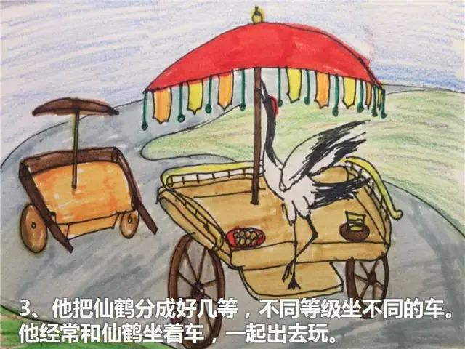

这一天，卫懿公在一群鹤将军的前呼后拥下，正得意洋洋，玩得高兴着呢。突然有人报告说，北狄打过来了。他赶紧跑回去，四处找人守城。没想到将军和士兵们都不理他，都说：“让你的鹤将军去打北狄吧。”

卫懿公这才醒悟：自己为了养仙鹤，不管理国家，得罪了文武百官，失去了民心。他哭丧着脸，向大家认错，要把仙鹤全赶走。可仙鹤已经养习惯了，轰也轰不走。卫懿公急了，抓起一只仙鹤，死命地掐住它的脖子，狠狠地扔在地上。大家见卫懿公决心改过，就原谅了他，拥护他一起抵抗北狄。

卫懿公亲自上马，拿起长矛，去跟敌人拼命。刚开始打得还不错，然而卫国的兵马实在太少了，打到后来，还是抵挡不住如狼似虎的北狄。眼看要守不住了，有人劝卫懿公：“你装成老百姓，赶紧逃跑吧。”

卫懿公不同意，他说：“我已经对不起老百姓了。要再贪生怕死，岂不罪上加罪了。”他无论如何也不肯逃。最后，卫国全军覆没，卫懿公被杀死了。卫国的老百姓也几乎被杀光，值钱的东西被抢劫一空。

北狄是来自草原上的民族，只会牧马放羊，不会种地。他们打卫国，为得就是抢东西，不一定要占领地盘。为了下回抢着方便，他们把卫国城墙也拆了，然后抢够东西就跑了。

齐桓公知道卫国国破人亡，心里很愧疚[kuì jiù]，赶紧派了一队人马到卫国。先帮卫国立了一个新国君，就是卫文公。卫文公在漕邑（今河南滑县）把剩下来的老百姓集结起来，一共只有可怜的七百三十人。再从别地方召集了一些老百姓，勉强凑了五千多人，重新建国了。

看到卫国的惨状，齐桓公留下三千兵帮卫国防备北狄，还帮卫国砌城墙，盖房子。卫国人没有不感激他的。这样，齐桓公的名声更大了。诸侯列国，不管愿意不愿意，都不得不承认他是霸主。

你来说说：

你觉得卫懿公喜欢仙鹤，到了痴迷的程度，他有错吗？为什么？



8、唇亡齿寒

**扫一扫**

**有请晓蕾姐姐**

有一个很小的小国叫虞[yú]国（今山西平陆东北）。有个虞国人叫百里奚[xī]，他从小饱读诗书，是管理国家大事的人才。但家里特别穷，到三十多岁才娶了个媳妇，生了个儿子。媳妇知道丈夫有一身的本事，是做大事的人，不应该总待在家里，就鼓励他出去闯荡闯荡。

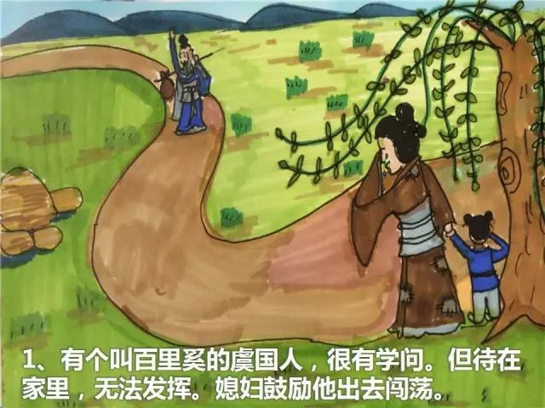

媳妇把家里最后一只老母鸡杀了，没有柴，就把门闩[shuān]劈了当柴火，煮了些小米，熬了点白菜，叫百里奚阔阔气气地吃了顿饱饭。然后抱着孩子，把百里奚送到村口柳树旁，想到此地一别，不知何日再相见，眼泪哗哗直流。

百里奚离开家乡后，一路要着饭，去齐国、宋国等大国，寻找做官的机会。然而，过了多少年，也没有人推荐他。他只能有时出去要饭，有时给人家看牛，勉强过日子。

一晃在外面十几年了，还是没有什么办法。百里奚觉得没有希望了，打算回家算了。他有个隐士朋友叫蹇[jiǎn]叔，他说：“我有个在虞国做官的朋友，叫宫之奇。我打算去拜访他，正好我们一起走。”

两人一起到了虞国。百里奚回到家乡，家里的破房子还和从前一样，可是媳妇和孩子却不知道哪里去了。也许逃荒去了，也许改嫁了，也许死了。街坊邻居谁也不知道。百里奚傻眼了，呆呆地在门口愣了好半天。最后只好去找蹇叔，一起去见宫之奇。

宫之奇知道他们两个都是能人，想把他们留下来。百里奚已经无处可去，就同意了。蹇叔摇摇头说：“虞君不知大体，爱贪小便宜，成不了大事。我还是回去了。”从此以后，百里奚就跟着宫之奇在虞国做事。

百里奚在虞国做了几十年的小官，已经是七十多岁的老头了。这辈子眼看就要这样过去了。突然，他的人生发生了巨大的变化，因为虞君贪小便宜，虞国灭亡了。

公元前655年，附近晋国（今山西绛[jiàng]县）的晋献公派使者到了虞国，给虞君送上一匹千里马和一对名贵的玉璧。使者说：“虢[guó]国（今山西平陆）跟我们有仇。我想要从您这借条路，过去打他，好吗？”虞君看着礼物，口水都流下来了，连说：“好啊，好啊。”

宫之奇拦住虞君：“不行，不行！虢国跟虞国离得这么近，就像嘴唇和牙齿一样。嘴唇没了，牙齿就会着凉，就会冻坏。虢国被晋国灭了，虞国也会保不住的！”

虞君不听，宫之奇还想再劝，百里奚把他拉住了。退下来后，宫之奇埋怨道：“你不帮我说话也就算了，怎么还拦我呢？”百里奚说：“跟糊涂人说好话，就像把珍珠扔在地上一样，白白浪费啊。”

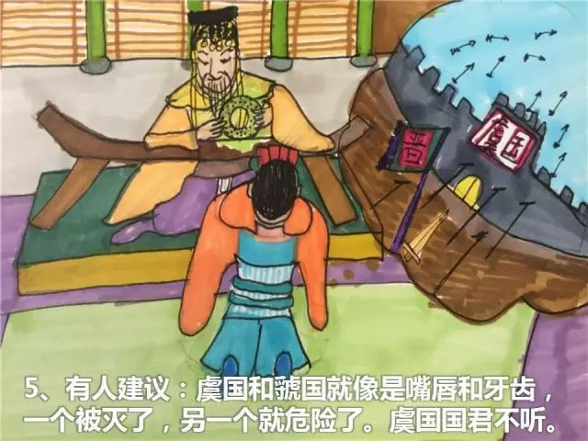

果然，晋国带着大军，跟虞国借路灭了虢国后，回头顺手就把虞国也灭了。虞君和百里奚都成了俘虏，千里马和玉璧也都被拿回去了。这就是成语“唇亡齿寒”的故事。

百里奚被抓了后，晋献公觉得他很有见识，想要他出来做官。但是他不肯，他不愿意做敌人的官，宁可做一个有骨气的俘虏。

你来说说：

你觉得，宫之奇想要再劝虞君时，百里奚为什么要拦住他呢？



9、羊皮换相

**扫一扫**

**有请晓蕾姐姐**

百里奚[xī]在晋国当俘虏没多久，秦国（今甘肃天水一带）的秦穆[mù]公派公子絷[zhí]到晋国去求婚。晋献公同意把大女儿嫁给秦穆公，同时还送一些奴仆过去，作为嫁妆。百里奚又老又没用，就被当做了陪嫁的奴仆。

七十多岁的人了，还要受这份罪，百里奚自叹命苦啊。半路上，他找个机会就偷偷逃走了。然而国破家亡，他也没地方可去，只好东奔西跑，后来居然逃到了楚国。楚国人看他上了岁数，可怜他，就留他下来看牛喂马。

公子絷只当跑了一个奴仆，算不了什么，并没放在心上。秦穆公举行婚礼后，偶尔看了陪嫁的名单，发现上面有百里奚的名字，就问公子絷：“怎么没见有这个人？”公子絷说：“他是虞[yú]国人，一个亡了国的小官，半道跑了。”

这时候的秦穆公，有心要学齐桓公做诸侯霸主，特别留意搜罗人才。因此他又追问道：“他是个什么样的官？”有个叫公孙枝的人，来自晋国，他说：“这人挺有本事的，可惜英雄无用武之地。被俘虏了，却不愿意在敌国做官，光这点就挺了不起的。”秦穆公点点头，派人去打听，竟然真的打听到了百里奚的下落。

秦穆公准备了一大堆礼物，打算送给楚王，把百里奚要过来。公孙枝说：“等等，这可千万使不得。楚国人让他看牛喂马，是不知道他有本事。你花这么多钱去请他，楚国人就知道他一定是个能人，就不会放走他了。”

秦穆公点头称是，就按照一般奴仆的身价，派使者带了五张黑羊皮，去见楚王，说：“我国有个奴仆叫百里奚，他犯了法，躲在贵国。请让我把他赎回去，好治他的罪。”楚王就叫人抓住百里奚，交给了秦国使者。

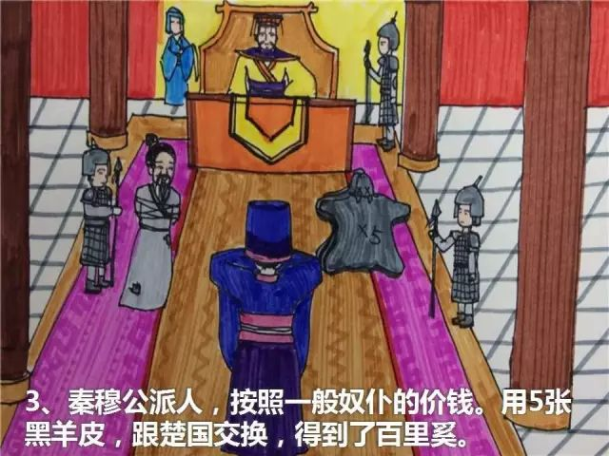

百里奚一到秦国，秦穆公就急忙过来迎接。一瞧是个白头发白胡子老头，就叹了口气：“唉，可惜已经老了。”百里奚说：“你要我去打老虎，我是老了。你要跟我商议国家大事，那我比姜太公还小十岁呐！”秦穆公一愣，就向他请教富国强兵的道理。结果两人越聊越投机，一连聊了整整三天。秦穆公觉得百里奚很了不起，要拜他为相国。

百里奚说：“我有个好朋友叫蹇[jiǎn]叔，比我还有能耐呢。你要真喜爱人才的话，就把他也请来。”秦穆公当即要百里奚写信，派公子絷去请来了蹇叔和他的两个儿子。秦穆公向蹇叔请教如何当好君主。蹇叔一条一条地说，秦穆公听得连连点头，连晚饭都忘了吃。第二天，秦穆公就拜蹇叔为右相，百里奚为左相。

秦国一下任命两个七十多岁的老头当相国，立刻轰动了全国上下。有一个老太太叫杜氏，带着儿子逃荒来到秦国，给人家缝缝洗洗，一住几十年。她就是百里奚的媳妇。她听说了这事，有点怀疑是自己丈夫，就想尽办法，进到了相府。

杜氏在相府里，偶尔也能见到百里奚。她觉得有几分像自己丈夫，可也拿不准。毕竟，当年百里奚离开家时，不过三十几岁，现在已经变成白胡子老头了。杜氏只是一个干活的奴仆，没有机会跟相国说话。这可怎么办？

有一天，百里奚在相府里请客。杜氏便请求弹琴唱首歌。她对相国和来宾们行了礼，唱了起来：“百里奚，五羊皮。可记得，熬白菜，煮小米，劈了门闩[shuān]炖母鸡。到如今，富贵了，扔了儿子忘了妻！”

百里奚听得一愣，叫过来一问，竟然是自己失散了几十年的媳妇。顿时往事一幕幕浮现在眼前，老两口悲喜交加，顾不得满堂的宾客，抱头痛哭。宾客们见了，也是感动得直流眼泪。

秦穆公听说百里奚夫妻相会，赏给他们不少东西。而且百里奚的儿子和蹇叔的两个儿子，都武艺高强，被秦穆公拜为大[dà]夫。秦穆公一下得到了这么多人才的帮助，国家越来越强大起来。

注：百里奚相堂认妻的故事，出自东汉应劭的《风俗通义》。故事精彩，无碍其他事，故采用。

你来说说：

你觉得，秦穆公让两个七十多岁的老头当相国，是不是太疯狂了？为什么？

10、仁义大旗

**扫一扫**

**有请晓蕾姐姐**

公元前643年，齐桓公死后，宋国（今河南商丘）的宋襄[xiāng]公势力最强，成为诸侯联盟新的霸主。然而楚国和郑国都不认他这个霸主，甚至当面羞辱他。宋襄公气坏了，一定要报仇。

宋襄公最讲仁义，认为仁义道理在谁这一边，谁就占优势，谁就能赢。这回是楚国和郑国先羞辱了他，他去打他们是有道理的。宋襄公决定先去打兵力较弱的郑国。

公元前638年，宋襄公准备出兵。宋国有两个有名的大将，一个叫公子目夷，一个叫公孙固，他们都反对出兵。宋襄公生气地说：“我是仁义的，肯定赢。你们不去？好，那我一个人去！”两人没办法，只好跟他一起去打郑国。

郑国赶紧向楚国求救，楚国马上派出大队人马前去救援。楚军没有直接去救郑国，反而向宋国进攻。宋襄公没提防这一手，急得连忙往回赶。大军在泓[hóng]水（今河南柘[zhè]城）驻扎下来，准备迎战楚军。

公孙固对宋襄公说：“楚军是因为要救郑国才来的。现在咱们退回来了，干脆跟他讲和，别打了。他们兵力强，咱们不见得打得过！”宋襄公说：“楚国向来不讲道理，横行霸道，没有仁义。怕什么，我们兵力不足，但我们有仁义啊！这次，我们就要用仁义，好好教训他一顿。”

宋襄公做了一面大旗，上面绣着“仁义”两个大字，插在车上，迎风飘扬。他相信这面仁义的大旗，就像是一个降妖除魔的法宝，一定能帮他打赢胜仗。

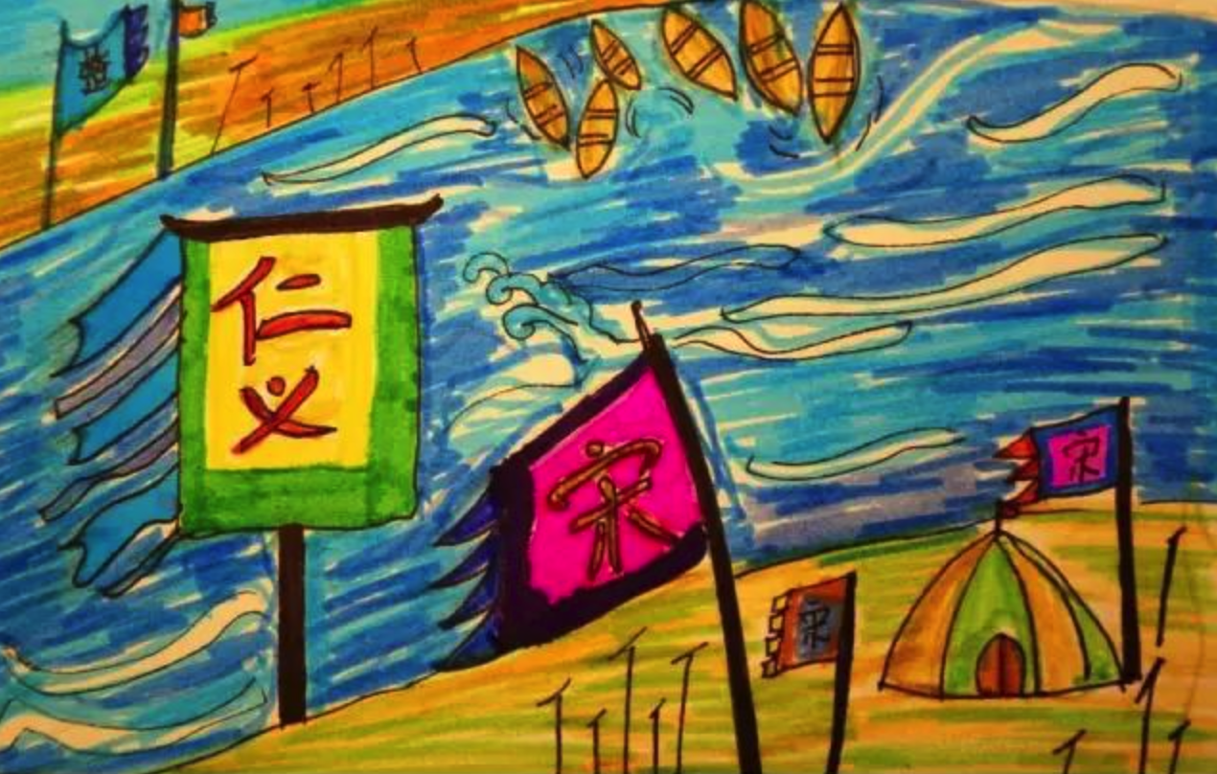

楚军显然没有被这面“仁义”大旗吓倒。楚军开始从泓水的那边往这边渡河。公子目夷对宋襄公说：“趁着楚军正在渡河，渡到一半，咱们打过去，一定能赢。”宋襄公指着大旗上的仁义两个大字，说：“趁着敌人渡河打过去？那还对得起大旗上的这两个大字吗？”

过了一会，楚军已经渡完河，乱哄哄地正排着队。公子目夷急了，对宋襄公说：“趁他们还没排好队，赶紧打过去，还有赢的可能。”宋襄公眼睛一瞪，骂他说：“呸！你个不讲仁义的家伙。别人队伍还没排好，怎么可以打呢？”

楚军排好了队伍，敲起了战鼓，军队向洪水一样冲了过来。宋国的军队根本抵挡不住。宋襄公大腿中了一箭，气得大骂楚军不仁义。在公子目夷和公孙固拼命保护下，宋襄公方才逃脱，连夜跑回了都城。那面仁义的大旗，也被扔在地上，让楚军拿走了。

输成这样，公子目夷气急败坏地对宋襄公说：“这次打败仗，就是因为主公你不知道怎么打仗。打仗就必须要利用一切办法打击敌人，打得越狠越好。如果还讲仁义，怕打疼了敌人，那还不如不打”。

事实摆在眼前，没法争辩，宋襄公只能闭嘴不说话。第二年，宋襄公伤重而亡，再也讲不了仁义了。

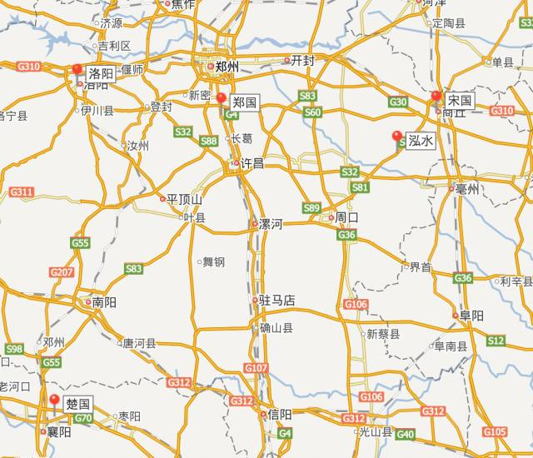

你来说说：

宋襄公讲究仁义，被拥戴为霸主。他打仗也讲仁义，被楚国打败了。你认为，到底应不应该讲仁义呢？



11、流亡列国

**扫一扫**

**有请晓蕾姐姐**

把女儿嫁给秦穆公的晋献公，共有五个儿子，其中老二叫重[chóng]耳。晋献公一开始立老大当太子。可是后来，由于特别宠爱后来娶的年轻妃子，就杀了老大，改立妃子的亲儿子老四为太子。

老二重耳和老三吓得赶紧跑了。但老五没有跑，因为他也是妃子的亲儿子。重耳先跑到蒲城（今陕西蒲城）。过了几年，晋献公派人去杀他。他只好逃离了晋国，带着一批能干的手下，跑到狄国（今河北正定），开始了流亡生活。

又过了几年，公元前651年，晋献公死了，晋国发生了内乱。老四老五先后做了国君，但都被大臣们杀死了。大臣们想要重耳回去当国君，但重耳怕也被杀，不敢回去。这样，老三在秦穆公的支持下，回去当了国君。

然而老三不善于处理国家大事，跟秦国闹僵了，跟大臣们关系也不好。有些大臣就又想叫重耳回来。老三听说了，真怕重耳会回来，就立刻先下手为强，派人前去杀他。

重耳得到密报，吓得赶紧就逃。他带着手下，准备去投奔霸主齐桓公。然而刚出发，管钱的人就带着钱自己跑路了。重耳一行人，个个身无分文，变成了真正的难民。

重耳经过卫国（今河南浚县），想要进城。卫国的卫文公说：“当年我们被灭国，重建新城，晋国也不来帮忙。你一个倒霉公子，我才不管你呢。不准进城！”重耳气得直冒火，只好绕了一个大圈子走过去。

大家没有一分钱，饿着肚子赶路。到一个叫五鹿（今河南濮[pú]阳）的地方，实在饿得不行了，就去找老百姓讨饭吃。老百姓自己也吃不饱饭，哪里舍得给他吃，就拿了一块土给他，说：“你就吃这个吧”。重耳气得鼻子都冒烟了。有个叫狐偃[yǎn]的手下，赶紧把土接过来，说：“老百姓把土地给了你，这是好兆头啊。”

重耳他们有一顿，没一顿，吃着野菜，喝着稀饭，终于到了齐国。齐桓公对他很好，给他房子和车马，还给他娶了媳妇。可是没几年，齐桓公死了，齐国发生内乱。重耳又开始了流亡生活。

重耳先到了曹国（今山东定陶），再到了宋国。宋国的宋襄公对他很好。但宋襄公的“仁义”之师刚被楚国打败，受的伤也一天比一天严重。他对重耳说：“如果你要留下来，我会很高兴。但我实在没能力送你回晋国了。”

重耳离开宋国，到了郑国。郑国国君瞧不起他，他继续流浪到了楚国。楚国的楚成王留他下来，对他很好。重耳很感激，说：“假如有一天，我回到晋国，一定跟楚国好。实在万一不好了，两边要打仗，我一定退兵九十里，算是报答你的大恩。”楚成王哈哈一笑，当做了笑话。

这时秦穆公派人来请重耳。原来，秦穆公帮老三当上了国君，老三却跟秦国翻脸了。这年，老三死了，秦穆公又帮老三的儿子当上了国君，可这个儿子跟爹一样，也跟秦国翻脸了。秦穆公气坏了，决定要立重耳为国君。

秦穆公把重耳请过来，还把女儿嫁给他。公元前636年，秦穆公出动大军，护送重耳回晋国。要过黄河时，重耳看到手下还带着这些年流浪的破衣服、烂鞋子，就哈哈大笑，说道：“马上就要回去当国君了，什么好东西都有。这些烂东西可以扔掉了。”

狐偃立刻上前说：“公子请过河，我不过去了。你流浪时，我还有点用。现在你要当国君了，变富贵了，我就好比是破衣服烂鞋子，还有什么用呢？”

重耳脸红一阵，青一阵，很不好意思，都怪自己得意忘形。他流着眼泪，向狐偃赔不是，说：“这全是我的错！我绝不是忘恩负义的人。十九年来，我们一起逃难，同甘共苦，我永远不会忘记的！”说完，把旧衣服烂鞋子收起来，一起带过了黄河。

他们过了黄河，连连打胜仗，赶走了老三的儿子。晋国的文武大臣迎接重耳，立为国君，就是晋文公。晋文公走过那么多地方，经历了那么多苦难，很有见识，敢作敢为，晋国很快就强大起来了。

你来说说：

如果你是一个国王，你愿意帮助一个无家可归、流亡在外的外国王子吗？

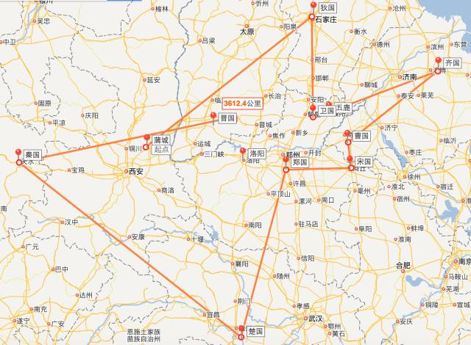

12、退避三舍

**扫一扫**

**有请晓蕾姐姐**

晋文公做了晋国的国君。没过多久，北狄[dí]（北方游牧民族总称）打进了周天王的都城洛阳，天王逃到郑国。各国诸侯都派人去慰问，送点吃的、穿的，但没有哪个国家舍得出兵帮他。只有晋文公率领兵马过来，打败了北狄，护送天王回到洛阳。晋文公一下就出名了。

不久，宋国派人向晋文公求救，说：“楚国派大将成得臣，率领了好几个国家一起来打宋国。快来救我！”晋文公向大臣们征求意见。有个叫先轸[zhěn]的将军说：“主公要是帮宋国打败了楚国，其他诸侯一定会尊你为霸主的。这是一个难得的好机会！”

狐偃[yǎn]也出了个主意。他说：“曹国（今山东定陶）与卫国（今河南浚[jùn]县）原本跟我们就有仇，现在又投靠了楚国。我们可以先去打他们。”晋文公同意了。

很快，晋国就打下了曹国和卫国。楚国的楚成王听说晋国出兵了，有点害怕，就提醒大将成得臣，说：“晋文公流亡列国十九年，有很多厉害的人帮他。你一定要格外小心。实在不行的话，就撤回来吧？”

成得臣心想：“好不容易才出来一趟，一定要立点功再回去。”可宋国死守着城，一时还真打不下来。于是，成得臣就派个使者去见晋文公，说：“你要能恢复曹国和卫国，我就不打宋国了。咱们彼此和好，免得老百姓吃苦。”

还没等晋文公张口。狐偃开口就骂：“呸！好不讲理！用一个没打败的宋国，换两个已经被灭了的国家？哪有这么便宜的买卖？”就把使者扣押了下来。

眼看矛盾升级，晋文公马上派人去秦国和齐国，请他们过来帮忙。然后逼曹国和卫国，写信跟楚国绝交。成得臣收到信，气得脸色发青，骂道：“你们这两个混蛋！我这正帮你们说情呢，你们倒来绝交！肯定是晋文公这个老家伙搞的鬼！我饶不了他！”说完，起兵离开宋国，直奔晋国军队而去。

晋国将军先轸正要打算出兵迎战。狐偃拦住他说：“等等。当年主公流亡到楚国时，曾说过，要是两国打仗，晋国情愿退避三舍。一舍是三十里，我们应该退九十里，才能开战。我们不能让主公说话不算数啊。再说，我们退了，也方便讲和。如果他硬要追上来打，我们再出兵也不迟。”

大家觉得狐偃说的有道理，于是命令军队先退了三十里。远远望见楚军跟来了，就再退了三十里。楚军还是跟上来了，就又退了三十里。总共退了九十里，到了城濮[pú]（今河南濮阳）。这时秦国和齐国的援军也到了。

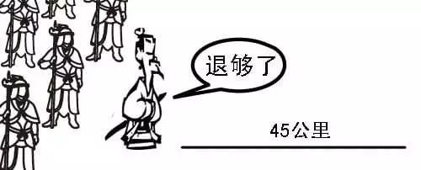

成得臣见晋军一退再退，心想：“这么多年来，楚军从来没打过败仗。晋文公一定是怕了。这次我要好好教训他一顿，立个大功。”他率军继续向前，准备开战。

两军一碰面，晋军又往后退。成得臣下令赶紧去追，结果中了晋军的埋伏。晋国、秦国和齐国的联军，切断了楚军的退路，还把楚军切成好几段，包围起来。

楚军彼此之间，失去了联系，不能统一行动。只能像无头苍蝇一样，乱打乱撞，完全没有章法。来帮忙的几个国家，为了自己活命，顾不上楚国，都纷纷逃回家去了。成得臣一看实在打不过，只能也逃，楚军大败。

成得臣带着残兵败将逃回楚国，心里很羞愧[kuì]，就把自己关了起来。这时候的楚成王正在气头上，狠狠地说：“我提醒你了，说不行就回来，难道你听不见吗？楚国的规矩，打败了就是一个字，死！”成得臣听了，立刻挥剑自尽了。等到楚成王反悔时，已经来不及了。

这回，晋国打败了楚国，各国诸侯都不得不服。不久，晋文公和天王一起，约了十几个诸侯开大会。大家签订盟约，晋文公当选为盟主，成为了新的霸主。

你来说说：

你觉得，晋国为什么要退避三舍呢？只是为了实现诺言吗？



13、弦高救国

**扫一扫**

**有请晓蕾姐姐**

晋国打败了楚国，晋文公成为了中原诸侯的霸主。秦国的秦穆公看着眼红，也想要当霸主。可秦国离中原很远，晋国又很强大，只好暂时忍着。他一直做着准备，等待时机，想要打到中原去。

公元前628年，秦穆公觉得机会来了，召集大家开会。他兴奋地说：“我打算派兵去长途偷袭郑国。有几个理由，一郑国的郑穆公刚即位，跟我们关系不好；二我们在郑国有内应，可以里应外合；三最重要的是，晋文公刚死，这时候晋国不可能出兵去帮郑国。这简直就是上天给我的好机会啊！”

百里奚和蹇[jiǎn]叔都极力反对，他们说：“郑国和晋国都刚死了国君，我们不去哀悼[āi dào]，反而趁火打劫，这是不仁义的。再说，从秦国到郑国有一千多里地，怎么可能偷偷过去，人家还不知道呢？还有，即使打赢了，离得那么远，我们也不可能占领郑国的土地。可万一打输了，损失可不小。这种事还是不干为好。”

可秦穆公想做霸主几十年了，好不容易等到了这个机会，无论如何也不愿意放弃，坚持一定要去。他拜百里奚的儿子孟明视为大将，蹇叔的两个儿子为副将，率领三百辆兵车去攻打郑国。

大军出发那天，百里奚和蹇叔前去送行，面对秦国的军队，他们哭着说：“真叫人心疼啊！眼看着你们出去，可不一定能看到你们回来啊！郑国倒不用怕，但路上要经过晋国的崤[xiáo]山（今河南洛宁），那里地形险恶，一定要格外小心啊！”

孟明视答应了，安慰好老父亲后，就出发了。走了一个多月，到了崤山。果然山又陡，路又窄，孟明视小心翼翼地，总算安全地过去了。孟明视松了一口气，继续向前赶路。从周天王的都城洛阳经过，到了滑国（今河南偃[yǎn]师）。

这时有人拦住秦军，说：“郑国的使臣求见！”。孟明视大吃一惊，亲自上前问话：“你到底是谁？来做什么？”这个人说：“我叫弦[xián]高。郑穆公听说将军要来郑国，特派我带了十二头肥牛，前来送给将军。这些只是薄[bó]礼，等到了郑国，一定再请将士们吃顿大餐。”

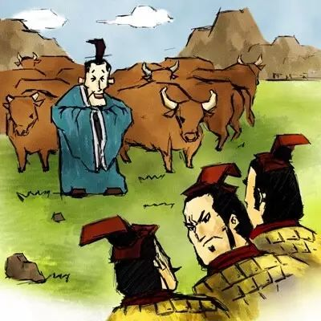

孟明视心想：“原本打算是要偷偷摸摸的，趁郑国没准备，突然打进去。现在人家都派人来迎接了，肯定早就做好了准备。这样的话，这回郑国是不能去打了，白白跑了一千多里地。”

孟明视对弦高说：“你搞错了，我们不是要去郑国。你回去吧。”弦高把十二头肥牛留下，谢过孟明视，就回去了。孟明视让大军停下，决定不去打郑国了。然后回过头来，把滑国给灭了，抢了不少东西，这样回去也算有个交代。

孟明视没想到，其实他上了弦高的大当。弦高的这个使臣，根本就是冒充的。他只是郑国的一个牛贩子。这次赶了一群牛，要去洛阳做买卖。半路上碰到一个从秦国来的老乡，两人一聊天，就知道了秦国要来打郑国的消息。

弦高急得跟着了火一样，心想：“郑穆公刚即位，肯定没做好准备，准要打败仗。”他一面派人赶紧回国通知郑穆公，一面赶着牛迎了上去。果然在滑国就碰到了秦军。他便假装是郑国的使臣，前来犒[kào]劳，打消了他们要打郑国的念头。

另一边，郑穆公接到了弦高的警报，马上派人到城外去查看。果然发现秦国内应的军队，马都吃得饱饱的，兵器磨得亮亮的，一副马上要打仗的样子。郑穆公戳[chuō]穿了他们的计划，把他们吓得逃走了。

多亏了聪明机智的弦高，郑国终于安全了。

你来说说：

如果你是孟明视，识破了假装使者的弦高，你还打算去进攻郑国吗？

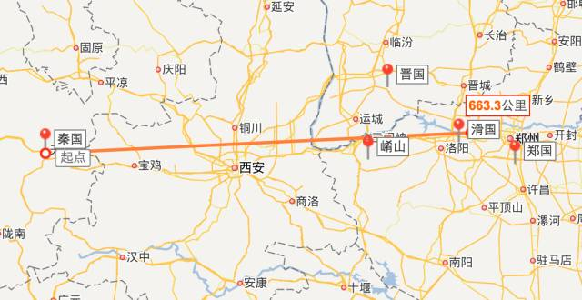

14、放虎归山

**扫一扫**

**有请晓蕾姐姐**

孟明视没去打郑国，回头灭掉了滑国，抢了很多东西，装满了几百辆大车，要带回秦国去。一路往回走，不久，又到了地形险恶的崤[xiáo]山。孟明视不敢大意，把大军分成四个小队，小心翼翼地前进。

进了崤山，山路越来越窄，越来越陡。装满东西的大车，太重了！马都拉不动，只能有人在前面拉着马，有人在后面推着车，一步一步往前拱。一不小心，就摔一跤，车上的东西掉下来，散落一地。大家乱哄哄地，就像挤进了一条死胡同似的。

过了一会儿，前面不动了。孟明视上前一看，只见路上横七竖八地堆着许多木头，中间立着一面五丈高的大旗，上面有个“晋”字。孟明视吓了一大跳。可周围特别安静，并没有晋国的兵马。只听见风吹着大旗，噗噜噜的响。

孟明视吩咐士兵，把木头搬开，壮起胆子，走到大旗下。看了半天，好像也没什么奇怪的。于是，他把大旗放倒在地，冷笑道：“这晋国，搞的什么鬼名堂？”话音刚落，突然整个山沟里，四面八方响起了打雷似的鼓声和叫喊声，漫山遍野冒出了晋国的旗子。秦军被包围了。

秦军被堵在山沟里，而晋军早早占据了有利地形。孟明视带兵向后退，向左冲，向右冲，都被打了回来。晋军又把木头点着了，烧得满山通红。秦军几乎全军覆[fù]灭，孟明视和蹇[jiǎn]叔的两个儿子都被活捉了。

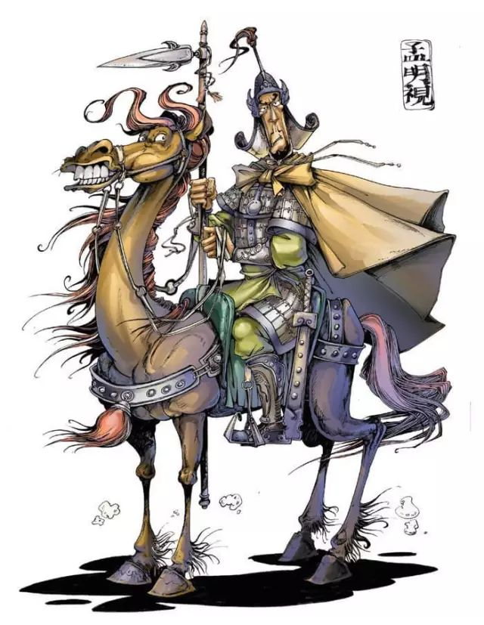

这是怎么回事呢？原来晋文公死了，他的儿子晋襄公即位后，大将先轸[zhěn]得到了秦国要去打郑国的消息。大家经过仔细讨论，精心布置了这个天罗地网，这才不费吹灰之力全歼[jiān]了秦军。

当年晋文公复国时，娶了秦穆公的女儿，叫文羸[léi]，也就是晋襄公的后妈。她担心晋国和秦国的仇恨，越结越深。一听说，有几个人被活捉了，就劝晋襄公放了他们。

文羸说：“他们打了败仗，秦穆公肯定饶不了他们。你让秦穆公去处置他们吧，他一定会感激你的。楚国的成得臣打了败仗，不就被楚王给杀了吗？”晋襄公看母亲来求自己，心一软就把孟明视三个给放了。

大将先轸正吃着饭，听说了这事，赶紧把饭吐了出来，三步并做两步跑到晋襄公那里。他气得暴跳，冲晋襄公吐了一口口水，吼道：“你个小毛孩子，什么都不懂！大家费了多少心思，留了多少血汗，才抓住他们几个。你凭几句话，就把他们放了？你难道不懂什么叫放虎归山吗？”

晋襄公擦去脸上的口水，知道自己错了，心里很惭愧[cán kuì]，立刻派人去追杀。可孟明视几个一下被放掉，真的就像是逃了命的老虎，一路拼命地跑，不分白天黑夜，抢先渡过了黄河，逃回了秦国。

三年后，秦国用全国的力量，要去报仇。孟明视率领五百辆兵车，渡过了黄河。然后，把过河的船都烧了。他对士兵们，喊道：“兄弟们！三年前崤山，死去的将士，直到今天，尸首都还没埋呢！这一次，我们必须打赢，才能回家！”全军将士充满了对晋国的仇恨，下定了决心。

秦军势如破竹，很快就打下了晋国的几个大城。面对充满仇恨的秦军，晋国上上下下全都慌了。晋襄公下令：“只许守城，不许出城跟秦军打。”秦军在晋国的土地上，耀武扬威地跑来跑去，可没人敢出来跟他们打。秦军到了崤山，把三年前死去的士兵们都掩埋了，这才退兵。

秦国打败了中原霸主晋国。几十个西边的小国，都争先恐后，前来投靠秦国。秦国的土地，一下子扩张了一千多里地。周天王赏给秦穆公十二个铜鼓，封他为西方的霸主。

你来说说：

如果你是晋襄公，母亲劝你放了孟明视，你打算放了他吗？为什么呢？

15、夏日可畏

**扫一扫**

**有请晓蕾姐姐**

晋国被秦国打败以后，过了两年，晋国的相国赵衰[cuī]死了。赵衰跟随晋文公流亡列国，帮助他成为霸主，是个非常能干的大臣。他死了后，由他的儿子赵盾继续当相国。

赵盾和赵衰一样能干，但性格上却很不一样。有人说：“赵衰就像是冬天的太阳，温暖和蔼[ǎi]，让人舒服；而赵盾就像是夏天的太阳，严肃厉害，让人害怕。”这就是“冬日可爱，夏日可畏”的意思。

赵盾当了相国后，随着老大臣们一个个死去，国家大事基本都由他说了算。后来他还当了中军将（相当于元帅），军队也归他管了。紧接着，晋襄公也死了，赵盾立七岁的晋灵公为新国君。赵盾成了晋国最有权势的大官，没人敢不听他的。

晋灵公还只是个孩子，整天只想着玩。可赵盾总是拉着脸，没个笑模样，晋灵公很害怕，也不喜欢他。相反有个叫屠岸贾[gǔ]的，总是满脸笑容，什么都顺着他。晋灵公很喜欢他。

晋灵公长大了，可还是跟孩子一样喜欢胡闹。他修了一个大花园，里面种了好多桃树，就叫桃园。园子里有个高台，晋灵公和屠岸贾经常来这里玩。他们一开始用弹弓打鸟玩，后来竟打起园子外的老百姓来。

赵盾听说了，狠狠地批评了晋灵公一顿。晋灵公耷[dā]拉着脑袋，低头认错：“我知道错了。我以后改还不行吗？”晋灵公虽然嘴上认错，其实心里很不服气：“我是国君，还要你管？”屠岸贾知道晋灵公的心思，就对他说：“我家有个大力士，干脆派他去杀了赵盾得了。”晋灵公拍着手说：“好！就这样！让他多管闲事。”

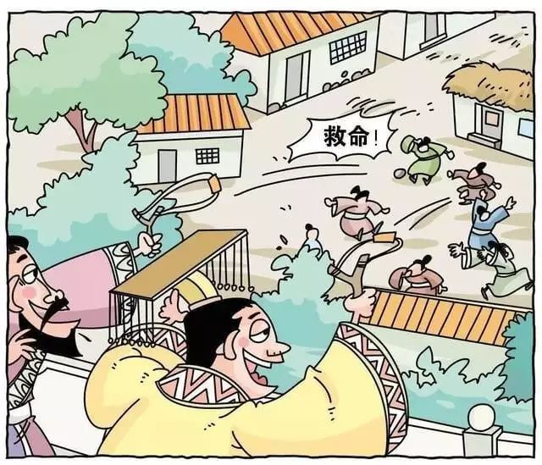

当天晚上，这个大力士就跳进赵盾家的院子里，躲在大槐树下。打算在赵盾上朝前，把他杀了。等到天蒙蒙亮，他偷偷到屋子边一看。屋里点着昏暗的油灯，一个穿着官服的大臣坐在那里，打着哈欠，一副还没睡醒的样子。显然是赵盾早早起来，等着要上朝呢。

屋里的摆设，都是些粗木家具，简陋得很，一点排场都没有。大力士心想：“这是多好的大臣啊！我要杀了他，怎么对得起老百姓呢？可要不杀他，又要怎么交差呢？”大力士心一横，干脆一头撞在大槐树上，死了。

第二天，赵盾跟平时一样，早早来上朝，吓了晋灵公和屠岸贾一大跳。但是，他们两个并不死心，后来又训练了猎狗和武士，叫赵盾去宫里喝酒，趁机要杀他。幸好有个卫士拼了命，保护赵盾，才帮他逃了出去。赵盾知道晋灵公要杀他，就逃离了都城，躲了起来。

赵盾有个堂兄弟，叫赵穿，是晋灵公的姐夫。他去找晋灵公，约他一起去桃园打鸟玩。大家正玩得开心着呢，赵穿突然拔出宝剑，一剑就把晋灵公给杀了。然后再把赵盾叫了回来，另立了一个新国君。

当时晋国的史官叫董狐，就写道：“赵盾杀了国君。”赵盾不同意，说：“人又不是我杀的。”董狐说：“你身为相国，国君不听你的劝告；你逃亡了，又不逃到国外去，留在国内；国君被杀了，你却不惩罚凶手。说明你是国君被杀的根本原因啊！虽然不是你动的手，却怎能说不是你杀的呢？”赵盾无言以对。

赵盾虽然整天板着脸，很严肃，不讨人喜欢，却是个很能干的相国。在他的努力下，晋国渐渐恢复了中原霸主的地位。

你来说说：

如果你是晋灵公，你会喜欢一脸严肃的赵盾吗？为什么呢？



16、一鸣惊人

**扫一扫**

**有请晓蕾姐姐**

楚国是个大国，在楚成王的时候，就想要争夺霸主。但是在城濮[pú]之战，被退避三舍的晋文公打败了，失去了争霸的机会。20年后，楚成王的孙子楚庄王当上了国君。

楚庄王刚即位，就有几个小国发生了叛乱。楚国的令尹（相当于相国）带兵出去征讨。这时有两个留在都城的大臣，平时跟令尹有矛盾，就趁机起兵了。令尹立刻带兵往回打。这两个人抵挡不住，就抓着楚庄王一起往外逃。逃到半路，这两个人被地方官员杀了，楚庄王才安全回到都城。

楚庄王这才明白：“当国君太不容易了。如果不弄清楚谁的势力大，谁的势力小，谁好谁坏，恐怕连自己怎么死的都不知道。” 从此以后，楚庄王开始天天饮酒作乐，什么事也不管了。

刚开始，还有几个大臣，经常劝他要管管国家大事。楚庄王不高兴，干脆下了一道命令：“谁要再敢劝我，就砍了谁的脑袋！”大臣们都吓得再也不敢说话了。

一晃三年过去了。有一天，一个叫申无畏的小官来见楚庄王。楚庄王问他：“你是来劝我，好让我砍你脑袋的吗？”申无畏说：“不是的。我有个谜语猜不出来，想请大王帮我猜猜。可以吗？”

楚庄王笑道：“哈哈，这还有点意思，你说吧。”申无畏说：“有一只大鸟，在楚国三年，不飞也不叫，问是什么鸟？”楚庄王明白他的意思，笑着说：“这是一只不一般的鸟。不飞则已，一飞冲天，不鸣则已，一鸣惊人。你就等着瞧吧。”申无畏听了很高兴，说：“大王真是太聪明了。一下就猜出来了。”

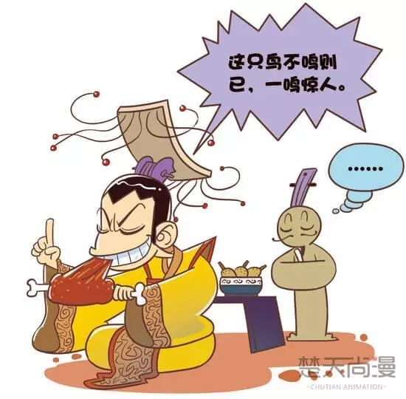

不久，有个叫苏从的小官，流着泪去见楚庄王。楚庄王就问：“你哭什么啊？”苏从说：“因为我要死了，楚国要灭亡了。” 楚庄王很惊讶地问：“我看你活得好好的，怎么这么说呢？”苏从说：“因为我是来劝大王的，大王听不进去，肯定要杀了我。可大王不管事，大臣们跟着瞎胡闹，好些地方都叛乱了，楚国眼看就要灭亡了啊！”

楚庄王拔出宝剑，架在苏从脖子上，说：“你知道我的命令，还明知故犯，真是傻啊！”苏从说：“我是傻！可是，你比我更傻！我死了，别人会说我是个忠臣。而楚国灭亡了，你是亡国之君，要被全国人所唾[tuò]骂啊！”

楚庄王终于等到了一个不怕死的大臣，敢来劝他。他收起宝剑，扶起苏从。从此以后，他跟变了一个人似的，不再吃喝玩乐，认认真真地管起国家大事来。他起用申无畏和苏从，楚国很快就强大起来了。

短短两年后，公元前608年，楚国打败了宋国。又过了两年，楚庄王亲自率军，打败了陆浑国（今河南嵩县）。陆浑离洛阳很近，楚庄王顺路还到周天王家门口，去显了显威风。

不料楚国的令尹，不满意权力变小了，趁楚庄王不在，起兵占领了郢[yǐng]都（今湖北江陵），造反了。多亏楚庄王手下有个百发百中的神箭手，他一箭就把令尹给射死了，平定了叛乱。

楚庄王另外找了个很能干的人当令尹，楚国更加富强了。公元前597年，楚庄王打败了晋国，成为了新霸主。历史上，一般就把齐桓公、宋襄公、晋文公、秦穆公和楚庄王，一同称为“春秋五霸”。

注：另有说法，说出谜语的人叫伍举。关于春秋五霸，也有其他的说法。本文采用了林汉达的说法。

你来说说：

你觉得楚庄王为什么三年不飞也不叫呢？这三年，他可能在做什么呢？



17、赵氏孤儿

**扫一扫**

**有请晓蕾姐姐**

赵盾在晋国是最大的大官，连国君都害怕他。除了他之外，他的兄弟、儿子等很多亲戚也都是大官。后来赵盾死了，但赵家做官的人越来越多，他们之间互相帮忙，成了晋国最大的一股势力。

到晋景公当国君时，那个曾经在桃园里打鸟的屠岸贾[gǔ]又得了宠。晋景公很担心赵家把持朝政，而屠岸贾也跟赵家有仇，两人一拍即合。他们翻出二十多年前，桃园杀死晋灵公的事，给赵家人全部定了死罪，要满门抄斩。

屠岸贾派兵把赵家的房子一个个包围起来，然后男女老少一个不留，杀了个干干净净。屠岸贾一一检查名单，发现只少了一个人，就是赵盾的儿媳妇庄姬[jī]。

庄姬是晋景公的妹妹，她正怀着孕，躲在母亲宫里。屠岸贾想要进宫去，把庄姬抓出来。他对晋景公说：“万一她生了个儿子，将来要来报仇，就麻烦了。” 晋景公说：“算了吧，我母亲最喜欢庄姬了。真要生了儿子，到时候再说。”

屠岸贾仍然不放心，天天往宫里打听消息。除了他之外，还有两个人也在暗中打听。一个叫公孙杵臼[chǔ jiù]，一个叫程婴。这两个人是老相国赵盾的手下，对赵家很忠心，一心想要保住赵家的独苗，好将来报仇雪恨。

不久，孩子生下来了。宫里传出话来，说是个女孩。程婴找人给庄姬通了个信，一会儿宫女回来偷偷塞给他一张纸条。他拿着急忙跑回家，和公孙杵臼一起，两人慢慢打开纸条。上面只有一个字，一个“武”字。两人又是高兴，又是犯愁。

赵家的这个孩子，名字早就取好了，男孩就叫赵武，女孩就叫赵文。纸条上是一个“武”字，说明是男孩。庄姬担心孩子会被屠岸贾害死，只好把赵武托付给公孙杵臼和程婴。两人抱着婴儿，赶紧离开了都城，跑到乡下躲了起来。

屠岸贾听说庄姬生了，也派人去打听。回报说，生了个女孩，刚生下来就死了。屠岸贾不信，派人进宫去搜，却什么也没搜到。屠岸贾断定，这孩子一定是被送出宫去了。

屠岸贾下令：有报信的，赏一千两金子；谁敢隐瞒，全家死罪。然后全国搜查，只要有刚生小孩的，都要查，只要有一点点可疑，就干脆杀掉。公孙杵臼和程婴两人抱着婴儿，东躲躲西藏藏，整天提心吊胆。

最后，程婴没有别的办法，亲自去见屠岸贾，坦白地说：“小人和公孙杵臼是赵家的门客。婴儿是我俩抱走的。听说有一千两赏金，所以我前来自首。公孙杵臼他们正躲在首阳山（今山西永济）上呢。”屠岸贾大喜，立刻派一队武士上了首阳山。

果然在一间草棚里，搜出了公孙杵臼和一个婴儿。公孙杵臼急得扯散了头发，指着程婴骂道：“程婴，你个该死的东西！你还有天良吗？为了贪图一点钱，做出这样的事！你怎么对得起赵家的冤魂？”程婴不敢开口，也不敢看他，低着头流着眼泪。

公孙杵臼又指着屠岸贾大骂：“你个小人，横行霸道，不得好死！”。屠岸贾怕他骂的难听，立刻叫武士把他砍了。回头把婴儿抱起来，狠狠摔在地上，再踩上两脚，让他死个透。

屠岸贾这回放心了，赏给程婴一千两金子。程婴流着泪说：“小人只想免罪。请用这些钱，埋了这两个人吧。小人感恩不尽了。”屠岸贾大笑道：“这是赏给你的钱，你爱怎么用就怎么用。”说完扬长而去。

然而，事实上这是公孙杵臼和程婴商量的一个计策。那个婴儿并不是赵武，而是程婴自己家刚生下来的儿子。公孙杵臼用自己的命和程婴儿子的命，骗过了屠岸贾。程婴带着赵武投奔他乡，隐居起来。

15年后，赵武长大成人。有个知道内情的大臣，向晋国的新国君晋悼[dào]公，报告了这件事。晋悼公想起赵衰、赵盾对晋国的功劳，就起用了赵武，杀了屠岸贾。赵家满门被斩的大仇，终于报了。

注：本故事采用了《史记·赵世家》的说法。但是在《左传》和《史记·晋世家》中，记载了另一个完全不同的故事版本。在那个版本中，庄姬才是赵家被抄家的元凶，这时赵武已经出生，并没有程婴、公孙杵臼，甚至也没有屠岸贾。

哪个故事是真的？为什么《史记》的作者司马迁讲了两个不同的故事？这是个千古疑案。或许他也分不清楚吧。

你来说说：

让你来选择，你可以当公孙杵臼，或者当程婴。你会选择谁呢？为什么？

18、晏子使楚

**扫一扫**

**有请晓蕾姐姐**

自从齐桓公成为第一个霸主后，在一百多年的时间里，很多大国都想要做霸主。各国诸侯之间互相打打杀杀，你争我夺。渐渐形成了这样的局势：北方晋国、南方楚国势力最强，东方齐国、西方秦国其次，中间是郑国、曹国、宋国等一群小国。这些小诸侯国夹在大国之间，左也不是，右也不是，实在是厌烦透了。

公元前546年，宋国召集了10多个国家，举行弭[mǐ]兵会盟，也就是和平大会。大家一起约定：晋国和楚国平分霸权，除了齐国和秦国外，其他小诸侯国都要向晋国和楚国纳贡。如果谁违背了，大家就一起讨伐。

从此以后，诸侯国之间十几年都没有发生战争，晋国和楚国维持了四十多年的和平。在那个时候，这真是一个不小的奇迹啊。那时如果有和平奖的话，就一定要颁发给宋国。

就在这个难得的和平年代里，有一个叫晏子的人，他在齐国当官，作为使者派到了楚国。楚国的楚灵王听说来了个“外国人”，便成心想捉弄他一番，显一显楚国的威风。

楚灵王知道晏子是个矮个子。他就派使者在城门边上，挖了个小洞，要晏子从洞里钻进城来。很多老百姓听说了，都过来围着看热闹。晏子觉得又好气又好笑。

他说：“这个是狗洞，不是城门。如果你们全是狗，是个狗国，我就从狗洞里钻进来。”他向前走了两步，弯腰就要往狗洞里钻。使者赶紧拦住他，说：“我们都是人。还是走城门吧。”

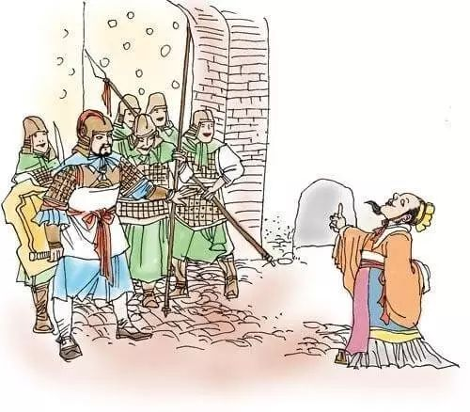

晏子见到楚灵王。楚灵王问他：“齐国是不是没多少人啊？”晏子回答道：“齐国的人很多啊。在都城里，大家把袖子举起来，就是一片云；大家甩一把汗，就够下一场雨；走路的人，肩碰着肩，脚碰着脚。大王怎么说齐国没人呢？”

楚灵王笑了，接着问：“那怎么派了你这样一个不起眼的人来了呢？”晏子一愣，心想：“喝！原来给我下了个套。”他眼珠子一转，回答说：“我们齐国有个规矩：访问上等国家呢，就派上等人去；访问下等国家呢，就派下等人去。我是最没有出息的，所以就被派到这里来了。” 这回轮到楚灵王愣住了，张着嘴说不出话来。

到了吃饭的时候，正好有个武士押着一个囚犯，从堂下走过。楚灵王就问：“这个人犯了什么罪？是哪里人？”武士回答说：“是个强盗，齐国人！”楚灵王不怀好意地对晏子说：“齐国人怎么这么没出息，跑到楚国来干坏事？”在场的大臣们都哈哈地大笑起来，等着看晏子出丑呢。

晏子面不改色，好像很认真的样子，对楚灵王说：“大王连这个都不知道吗？淮南的橘子，又大又甜，可种到淮北，就又小又苦了。这是因为水土环境不一样啊。同样的道理，齐国人在齐国能够安居乐业，好好干活，可到了楚国，就变成强盗了。”

楚灵王一下子哑口无言。只好对晏子赔不是，坦白地说：“我原本想取笑你，没想到反被你取笑了。这就叫自取其辱[rǔ]吧。是我不好，请别见怪。”楚国人都觉得晏子很厉害，再也不敢小看他了。

晏子顺利地完成使命，维护了齐国的尊严。他回来后，受到了齐国的重用。晏子不但机智聪明，能言善辩，而且很懂得治国之道，他辅佐齐国五十多年，非常受大家尊敬。

你来说说：

晏子机智聪明，能言善辩，但是，似乎只是在外交场合上，占了点口头便宜。你觉得，有必要占这个口头便宜吗？

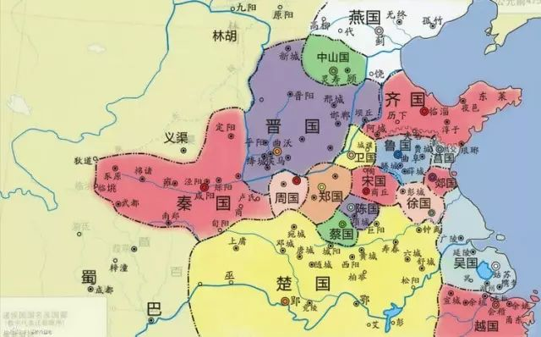



19、蒙混过关

**扫一扫**

**有请晓蕾姐姐**

有个楚国人叫伍奢[shē]，是楚国太子建的老师。他俩一起在城父（今河南宝丰）镇守边疆。可后来，国君楚平王因为喜欢年轻妃子，想要废掉太子建，另立新太子。

楚平王先把伍奢叫到郢[yǐng]都（今湖北荆州），把他关了起来。然后逼他写信，要他叫两个儿子一起来受死。不久，大儿子一个人来了，他对伍奢说：“我甘愿过来和父亲一起死。弟弟伍子胥[xū]逃走了，他说要给咱们报仇。”

伍奢摇摇头说：“唉，能活着就算不错了。凭他一个人，难道还能把楚国灭了不成？”没多久，楚平王就把伍奢父子俩杀了。伍子胥对楚平王恨得牙根痒痒，发誓一定报仇。

伍子胥和太子建逃到了郑国。然而，郑国没有力量对付楚国，要他们去找晋国。谁知晋国也不想得罪楚国，反而要太子建去谋害郑国国君。结果事情败露，太子建被杀，伍子胥只好再次逃亡。

伍子胥思前想后，觉得只有吴国能与楚国抗衡，因此打算逃到吴国去。伍子胥逃出郑国后，一路向东，经过陈国（今河南淮阳），又回到楚国。楚国到处都在通缉他。他只能白天躲起来，晚上偷偷摸摸赶路。

他费尽千辛万苦，终于逃到了昭[zhāo]关（今安徽[huī]含山）。只要过了昭关，就能到吴国了。昭关是在两座山中间的一个关口，只有一条路。关口挂着伍子胥的画像，士兵们一个人一个人地盘查。

伍子胥远远望着昭关，不敢过去。过去不就是送死吗？但也没有别的路了。真是进退两难啊！伍子胥提心吊胆地躲在路边，绞尽脑汁想办法。整整一个晚上，他一眼也没闭，还是想不出办法来，愁得头发和胡子都变白了。

伍子胥心想：“这回头发胡子都白了，没准能蒙混过去。是死是活，只能听天由命了。”伍子胥鼓起勇气，朝昭关慢慢走过去。走到关口前，这才发现，士兵不但要仔细比对长相，还要盘问半天。从哪里来？到哪里去？去做什么？回答全都没问题，才让通过。

这样的话，无论如何也蒙混不过去的。然而，这时候也不能退。一往回走，肯定会被发现。他只好硬着头皮继续往前走，越走越绝望。快轮到他时，突然前面骚动起来。有人喊道：“抓到伍子胥了！抓到伍子胥了！”

原来前面有个长得跟伍子胥特别像的人，被抓住了。大伙都挤上来看热闹，关口立刻乱哄哄起来。伍子胥紧张得心都快要蹦出来了。他假装很平静，趁着关口正乱着，悄悄地走了过去。

有个士兵看见了，见他是个白胡子老头也就没多管。过了一阵子，关口平静下来，原来抓了个假的伍子胥。士兵们想起有人趁乱出关了，就派了一队人马去追。

伍子胥出了关，急急忙忙跑到江边，在芦苇丛里躲起来。正好有个打鱼的老头，划船经过，看见了，愿意送他过江。到了江中间，老头说：“你是伍子胥吧？在关口看过你的画像。除了头发胡子白了，样子还是能看出来的。”

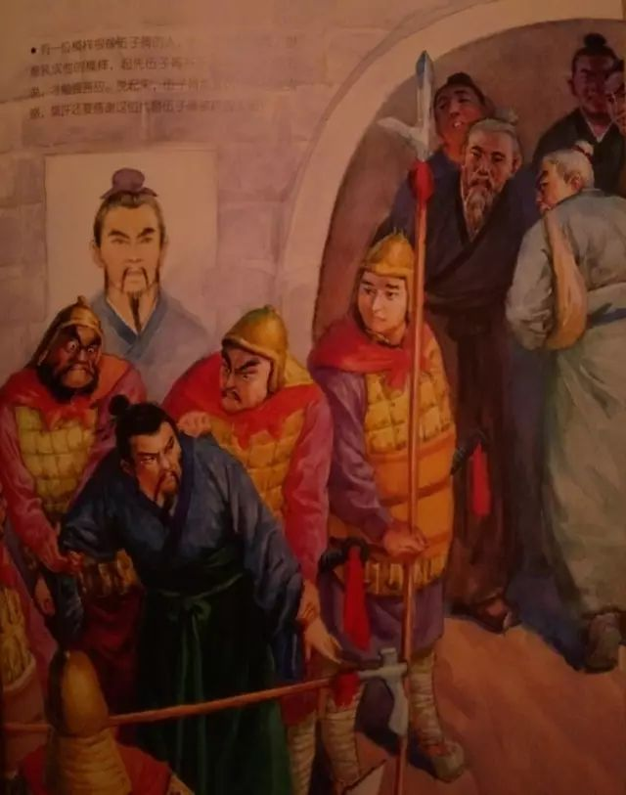

伍子胥连忙摘下身边的宝剑，说：“这把剑上有七颗宝石，能值不少钱，算是送给您的礼物吧。”老头冷笑一声，说：“楚国的悬赏可比这多多了。我只是看你在逃难，愿意帮你一把，哪里需要你报答？”老头没收一分钱，就把伍子胥送过了江。

伍子胥这一路逃难，非常幸运地过了关，又非常幸运地渡过了江，终于逃到了吴国。从此，他心里只想着一件事，就是要报杀父之仇。

注：明末冯梦龙的历史演义小说《东周列国志》中，是东皋公和皇甫讷帮助伍子胥过关的。本文不采用此说。

你来说说：

你觉得，那个打鱼的老头为什么会愿意帮助一个逃犯呢？

20、鱼肚藏剑

**扫一扫**

**有请晓蕾姐姐**

伍子胥[xū]逃到了吴国，为了报仇，他投奔在公子光门下。公子光是吴王僚[liáo]的堂哥。他一直认为，本来应该由他来当吴王的，是吴王僚抢了他的王位。这是怎么回事呢？这就要从他们的爷爷说起。

他们的爷爷叫寿梦，他是第一个在吴国称王的。寿梦有四个儿子，老四叫季礼。寿梦觉得老四特别贤明，想立他为太子。可季礼不想当国君，无论如何也不同意，他说：“哥哥们都在，我怎么能当国君呢？”

寿梦临死时，把四个儿子叫到跟前，说：“我死了后，王位传给老大，老大再传给老二，老二再传给老三，最后由老三传给季礼。你们的王位不准传给自己的儿子。”寿梦是想给季礼一个名正言顺当王的机会。不过要传这么多次，只能听天由命了。

然而没成想，老大当王以后，不久跟楚国打仗，被打死了。老二接着当了王，也去打仗，也战死了。然后，老三当了王，到临死时，他要把王位传给季礼。可季礼仍然不想当国君，偷偷地跑到国外去了。

一个国家总不能没有君主吧？于是老三的儿子公子僚继承了王位，就是吴王僚。公子光是老大的大儿子。他认为，爷爷的命令只到季礼。季礼走了，就应该轮到他当王。他很不服气，想要杀掉吴王僚。

伍子胥便向公子光推荐了一个叫专诸的杀手。专诸得知吴王僚特别喜欢吃鱼。于是到太湖边的一家饭店，专门去学做鱼。他一心一意学了三个月，居然学会了，然后到公子光家里当厨子。

公元前515年，有一天，公子光对吴王僚说：“我家有个从太湖来的厨子，专烧大鱼，味道特别好吃。哪天请大王去我家尝尝怎么样？”吴王僚听说有鱼吃，就高兴地答应了。

吴王僚里面穿着铠甲，带了一百名卫兵去公子光家吃鱼。这一百个卫兵就像是铜墙铁壁一样，保卫着吴王僚。每个厨子上菜时，都要被仔细搜查一遍，才让端上去。

轮到专诸了，只见他端着一条大大的糖醋鲤鱼，走了进来。吴王僚远远看见，突然站起身来，大声说道：“好好好！果然有一套！”公子光以为露馅了，吓得脸都白了，他装出很镇静的样子，看着专诸。

只见专诸一点也不惊慌，任由卫兵把全身上下搜了个遍。吴王僚接着说：“我一看这外形，一闻这香味，就知道这条鱼，肯定特别好吃！”专诸端着大鲤鱼，走到吴王僚面前，把盘子放下。

吴王僚眼睛盯着鱼，口水都快流出来了。专诸突然从大鱼肚子里，抽出一把匕首，使劲照着吴王僚的胸脯扎了过去。匕首刺穿了铠甲，正中心脏要害。吴王僚大叫一声，立刻断气了。卫兵惊呆了，一拥而上，把专诸砍成了肉泥。

公子光和伍子胥带兵，把吴王僚的卫兵杀散，然后占领了王宫。召集大臣们来到朝堂，公子光说：“现在暂且由我管理朝政，如果季礼叔叔回来，就把王位让给他。”公子光就这样，做了吴王，改名叫阖闾[hé lǘ]。

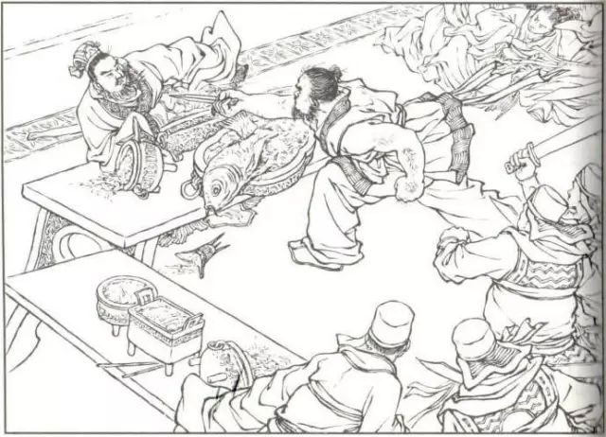

阖闾将专诸好好埋葬，封了他的儿子做官。伍子胥帮公子光当上了吴王，在他的辅佐下，吴国很快就强大起来。他心里一直念念不忘：“总有一天我要打到楚国，要报杀父之仇。”

注：关于这把匕首，《史记》中并未提及名字。到东汉的《越绝书》中，才称此匕首为“鱼肠剑”。

你来说说：

做杀手的，通常即使成功地杀死了对方，自己也活不了。你觉得，专诸可能会因为什么原因，而愿意去做杀手呢？



21、报仇雪恨

**扫一扫**

**有请晓蕾姐姐**

伍子胥[xū]帮助阖闾[hé lǘ]当上了吴王。可他一心念念不忘的是要报杀父之仇。这时，楚平王已经死了，这个账就算在他儿子楚昭王身上。

然而，楚国是最强大的国家。阖闾也没有理由，为了帮伍子胥报私仇去得罪楚国。伍子胥想明白了：“只有让吴国真正强大起来，才有可能打败楚国，报仇雪恨。”

为了吴国早日强大，伍子胥拼了命地，全心全意帮助阖闾。在他的帮助下，很快，吴国就欣欣向荣起来。他还不厌其烦地向阖闾推荐一个人，终于得到了重用。这个人就是孙武。

孙武是个打仗的天才。他写过一本书叫《孙子兵法》，把打仗的事情都总结得头头是道。孙武不光能写书，而且打起仗来真的很厉害。他甚至把吴国的宫女都训练成了一支军队。

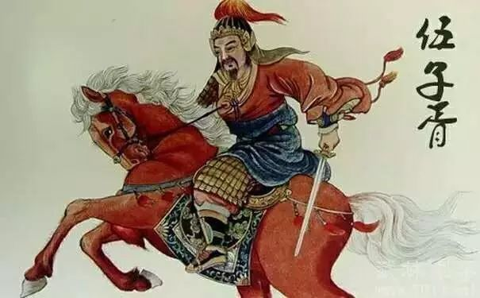

已经死了的吴王僚，他有两个亲弟弟投降了楚国。阖闾怕他们要报仇，就派伍子胥和孙武去舒地（今安徽庐江）打他们。没想到，他俩带兵过去，三下两下就把舒地打下来了。

看到两位大将如此厉害，阖闾兴奋得两眼放光，说：“要不，咱们干脆去打楚国的郢[yǐng]都（今湖北荆州）吧？”孙武说：“不行！咱们现在的国力还不够，要再等等。”

伍子胥在旁边说：“楚国太大了，要一点一点削弱他才行。我有个主意，咱们可以分三支军队，轮流骚扰。楚国一定疲于奔命，顾得了这里，顾不了那里，慢慢就会崩溃瓦解掉。”阖闾点头称是。

过了两年，在三支军队的轮流骚扰下，吴国占领了楚国的六地（今安徽六安）和潜地（今安徽潜江）。又过了两年，楚国实在受不了了，组织大军来进攻。伍子胥率兵迎战，在豫章（今江西南昌）把楚军打得大败。

又过了两年，阖闾问：“现在我们能打郢都了吧？”孙武点点头，说：“现在差不多了。正好唐国（今湖北随州枣阳一带）和蔡国（今河南新蔡）跟楚国有仇，可以叫他们一起出兵。”

公元前506年，阖闾亲自率领大军，拜孙武为大将，伍子胥为副将，联合唐国、蔡国大举向楚国进攻。经过五次战役，五战五胜，打到了郢都。楚昭王吓得赶紧逃到国外去了。

伍子胥打进郢都后，到处搜寻楚昭王，要报杀父之仇。可楚昭王早跑了，哪里还找得到？伍子胥只好找到楚平王的坟墓，把它铲平了，毁掉！憋在心里十八年的仇恨，一股脑全宣泄了出来。

有个叫申包胥的楚国人，去质问他说：“你也太过分了！为了报私仇，竟然带外人把自己的祖国都灭掉了。你还这样地侮辱楚平王，死人也不放过，太没有天良了吧！”

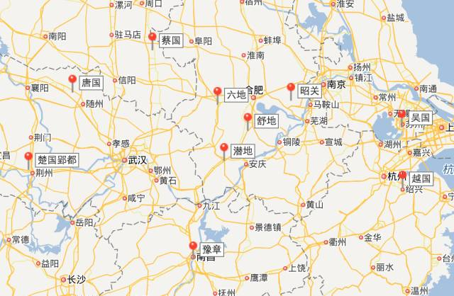

伍子胥说：“我已经五十多岁了，要报这样的大仇，我只能不走寻常路。”申包胥很生气地说：“既然你要灭掉楚国，我偏要恢复楚国。”于是，他跑到秦国，求他们出兵。他在朝堂上哭了七天七夜，终于感动了秦国，同意出兵。

就在这时候，趁着阖闾在郢都，国内有人联合越国一起造反了。阖闾赶紧要伍子胥和孙武带兵回去，打败了叛军。阖闾不想多管楚国的事，便跟秦军讲和，恢复了楚国。

伍子胥终于报了杀父之仇。他继续辅佐阖闾，帮助他成就霸业。

你来说说：

伍子胥为了报杀父之仇，消灭了自己原来的祖国——楚国。你认为伍子胥做的对吗？为什么呢？



22、万世师表

**扫一扫**

**有请晓蕾姐姐**

公元前500年，齐国的齐景公约鲁国的鲁定公，到两国边界的夹谷（今山东莱芜）开会。那时候，诸侯开会，需要有个大臣负责礼仪。齐国的负责人是晏子，而鲁国的负责人是孔子。

孔子是鲁国人，喜欢学习，很有学问。他有一套治理国家的理论。他觉得，要是能实施他的这套理论，准能让老百姓安居乐业，国家富强。因此，他一直都在找做官的机会，好要实现自己的理想。

在他的理论里，最重要的一点，就是礼。什么是礼呢？齐景公也曾经这样问过孔子。孔子回答说：“君君、臣臣、父父、子子。”意思就是：君主就要有君主的样子，大臣就要有大臣的样子，父亲就要有父亲的样子，孩子就要有孩子的样子。每个人都要遵守一定的规矩，否则就乱套了。

除了礼，还有一点也很重要，就是仁。什么是仁呢？有个叫樊迟的学生也这样问。孔子回答说：“爱人。”意思就是：爱护别人。大家都希望别人来爱护自己。要知道，在自己之外，其他人也是这么想的。这就叫仁。

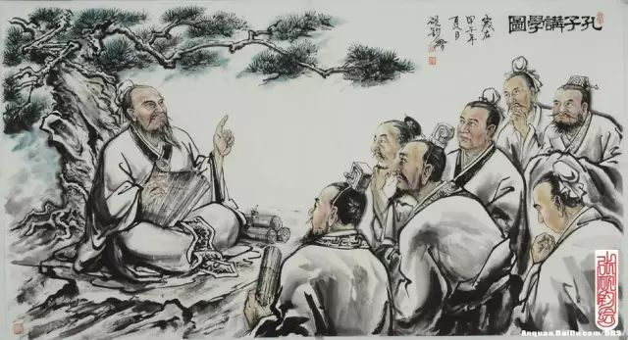

孔子跟着鲁定公到了夹谷开会。齐景公先找了一些当地的土人，舞刀弄枪的，跳一种野蛮的舞蹈。把鲁定公脸都吓白了。孔子立刻上前表示反对，他说：“我们是开和平大会，哪有跳打仗歌舞的道理？” 晏子觉得说得对，就把这些土人赶走了。

开完会，到了吃饭的时候，齐国叫了一些涂脂抹粉的人，当着两国君臣的面，唱着下流的歌曲，做着下流的动作。气得孔子拔出宝剑，瞪圆了眼睛，对齐景公说：“这些人竟敢戏弄国君，应当给他们治罪。”

齐景公不理会他。孔子说：“既然齐鲁两国已经和好，就是兄弟。那就由我来处置这些人吧。”说完让鲁国的军队，把这些人抓走了。晏子知齐景公理亏，也不好多说什么。

齐景公和晏子都佩服孔子的大义凛然，归还了三块占领的鲁国土地。从夹谷回来后，鲁定公很信任孔子，让他来管理朝政。他仅仅管了三个月，鲁国就跟变了一个国家似的，路不拾遗，夜不闭户。

然而，齐国很担心鲁国强大起来，就使了一招“美人计”。齐景公派人挑了80名漂亮的歌女，送给鲁定公。鲁定公一看，笑得合不拢嘴，把歌女全留在宫里，天天寻欢作乐。

孔子去劝鲁定公。鲁定公总是恭恭敬敬地躲开了，照样天天跟歌女们玩，也不再重用孔子了。孔子见无法在鲁国实现他的理想，便决定带着他的学生们，去其他国家看看。这年，孔子五十五岁了。

在之后的14年里，他周游列国，到过卫国、曹国、宋国、郑国、陈国、蔡国、楚国。然而没有一个国君，愿意用他的理论来治国。后来，他回到家，写了一本鲁国的历史书，名字叫《春秋》。因此，中国历史上把这一段时间，就叫春秋时期。

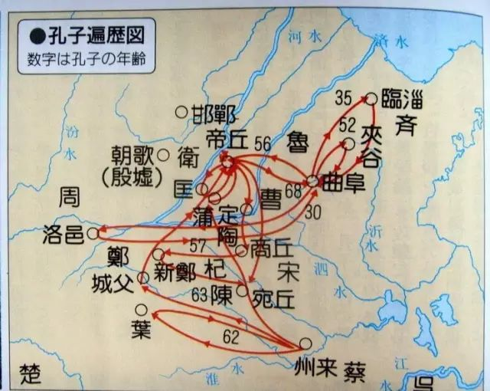

虽然孔子一生没有实现自己治理国家的理想。但他非常乐意把自己的知识，分享给大家。他收了很多很多的学生，不管出身贵贱，只要想学，他就好好教。他是第一位真正意义上的老师，大家都称他为万世师表，意思他是中国人世世代代的老师，对他非常的尊敬。

你来说说：

你认为，孔子提倡的“礼”和“仁”有没有道理呢？



23、卧薪尝胆

**扫一扫**

**有请晓蕾姐姐**

伍子胥[xū]报了杀父之仇后，一直辅佐吴王阖闾[hé lǘ]。公元前496年，越王死了，他的儿子勾践继承了王位。吴王阖闾要伍子胥守住本国，自己亲自率领3万精兵去攻打越国。

吴国的兵马在槜[zuì]李（今浙江嘉兴）中了越国的埋伏。阖闾受了重伤，逃到半路，眼看就要活不下去了。他把儿子夫差[chai]叫过来，问他：“你会忘了是越王杀了你父亲吗？”夫差流着泪说：“不！绝不敢忘！”

阖闾死后，夫差即位为吴王。夫差拜伍子胥为相国，努力练兵，决心要给父亲报仇。两年后，勾践不顾大将范蠡[lǐ]的劝说，想先下手为强，派出水陆大军主动出击。伍子胥率兵迎战，两军在夫椒（今江苏太湖洞庭山）大战，结果越军大败，几乎全军覆灭。

勾践带着残兵败将，退守会稽[kuài jī]山。伍子胥乘胜追击，把他们包围了。有个叫文种[zhǒng]的大臣，对勾践说：“我们肯定守不住。守下去，就要灭国。我们投降吧？或许以后还有报仇的机会。”勾践点点头，说：“我知道了。明天你就去跟吴王说吧。”

第二天，文种跪在夫差面前，说：“越王认输了，愿意做你的奴仆，给你做牛做马，请你同意。” 伍子胥上前对夫差说：“是上天要把越国送给我们。难得这么好的机会，绝不能放过他们。”

夫差掉过头来，问文种：“勾践真的认输了？真的愿意来伺候我？”文种说：“没错。他愿意带上夫人，一起去吴国伺候大王。”夫差见他说得诚心诚意，就同意了。

勾践把国家的事托付给文种管理，自己带着夫人和范蠡一起去了吴国。在吴国，他们住在阖闾的坟旁。既照看坟墓，又养马喂马，干些奴仆的活。夫差觉得报了杀父之仇，很得意。

每次夫差坐车出门，勾践总是恭恭敬敬地牵马过来，小心地伺候，比一般奴仆还要更上心。别人耻笑他，说他是个贱马夫。勾践只当没听见，随便人家怎么说。

三年过去了，勾践从来没有半点不乐意。夫差觉得他是真服了，就把他放回去了。勾践回到越国，与文种几个大臣抱头痛哭。想起三年来受到的屈辱，大家下定决心一定要报仇。

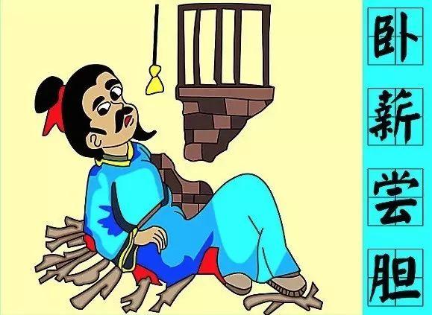

勾践表面上，依然对夫差很恭顺。夫差要造宫殿，他就送一些又大又长的木料过去。还送了一个叫西施的大美女，夫差非常喜欢。

勾践暗地里操练军队，等待机会。为了要自己时刻记住在吴国的苦难，他睡觉时躺在不平的柴火上，吃饭时要先尝尝苦胆的滋味后再吃。这就是成语“卧薪尝胆”的来历，形容一个人忍辱负重，发愤图强。

伍子胥是报过大仇的人，他一看就知道勾践憋着劲，想要报仇呢。他不断劝说夫差要小心越国，可夫差不听。夫差一心想要打齐国，去当霸主。这一年，夫差坚持发兵去打齐国，并打了个大胜仗回来。

大臣们都来贺喜。伍子胥却批评说：“打败齐国，只是占了点小便宜。越国才是个大祸害呢。”夫差气得鼻子冒烟。西施也在旁边嘀嘀咕咕地说着伍子胥的坏话。夫差越听越生气，拔出宝剑，派人送给伍子胥，要他自尽。

伍子胥又气又恨，咬牙切齿地说：“我辅佐你父亲称霸，又拥立你为王。你忘了，当初说要跟我平分吴国，我没同意。今天，你竟然要杀我？我就算死了，也要看着越国是怎么灭掉吴国的！”说完就自杀了。

伍子胥满怀着仇恨死去。还不到十年，他的话就变成了真事：吴国被越国消灭了。

注：《史记》中记载了勾践尝胆的事，但没有卧薪。

你来说说：

为了活下去报仇，勾践低声下气，像奴仆一样侍奉自己的仇敌。如果是你，你会这么做吗？为什么呢？



24、鸟尽弓藏

**扫一扫**

**有请晓蕾姐姐**

吴王夫差杀了伍子胥后，过了两年，晋国、鲁国、卫国约夫差到黄池（今河南封丘）会谈。夫差为了显威风，争夺霸主，他率领吴国全部精锐军队沿水路北上，只留下一点点兵留守本土。

黄池会谈还没结束，越王勾践和大将范蠡[lǐ]，就趁吴国空虚，率军攻入。打败了留守军队，把吴太子都活捉了。夫差本想去装把酷，没想到反而亏大了。他赶紧带兵回来，与越王谈和了。

又过了四年，越国再次进攻吴国。在笠泽（今江苏吴江一带）附近，三次打败吴军，死伤无数。夫差带着少量残兵逃入姑苏城（今江苏苏州），龟缩起来。范蠡带兵把姑苏城包围了。

公元前473年，姑苏城被围困3年后，实在守不住了，被越军破城而入。夫差被逼无奈，请求谈和，被范蠡拒绝了。夫差只好再退一步，请求做越国的附庸，世世代代做越王的奴仆。

勾践有点心动，说：“当年我伺候他，现在轮到他来伺候我了。”范蠡还是不同意，他说：“当年在会稽[kuài jī]，吴王给你留了个机会，才有今天。你难道也想给他留个这样的机会？”勾践摇了摇头。

勾践打算把夫差流放到甬东（今浙江舟山）的荒岛上。夫差彻底绝望了，他拔出宝剑，说：“我老了，没法伺候越王了。真后悔没有听伍子胥的话啊，我哪有颜面去见他！”说完，用衣服遮住自己的脸，挥剑自杀了。

越国灭了吴国，把吴国的土地瓜分一空。给这个国家一块，给那个国家一块。越王勾践成为了中原诸侯的新霸主。论功行赏，范蠡功劳最大，被封为上将军。

范蠡一直跟随勾践，对他的脾气性格了如指掌。回国途中，范蠡对勾践说：“当年在会稽，让主公受尽了屈辱，要不是为了报仇，当时我就应该死。现在请你惩罚我吧。”勾践哈哈笑道：“你是功臣，怎么会罚你？相反，我要把越国分一半给你。你要是不接受，我就罚你！”

范蠡心想：“真要分一半越国给我，你还能容得下我吗？我岂不是头一个要死的人！”他回去后，简单收拾点东西，驾船从海上离去，就再也没有回来。

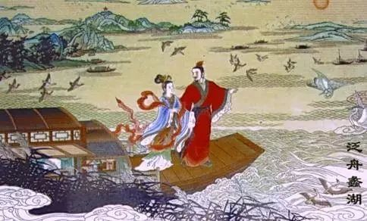

文种是另一个大功臣。范蠡给他留了封信，写道：“飞鸟尽，良弓藏；狡兔死，走狗烹[pēng]。越王脖子长，嘴巴尖，是个可以共患难，不可同安乐的人。你也赶紧走吧。”

文种看了信，半信半疑。不久，他生病了，在家休养。勾践亲自到家里探望，走时留下一把宝剑。文种拿起来一看，原来就是夫差给伍子胥自杀的那把剑。他真后悔没有听范蠡的话，可现在为时已晚，只好自杀了。

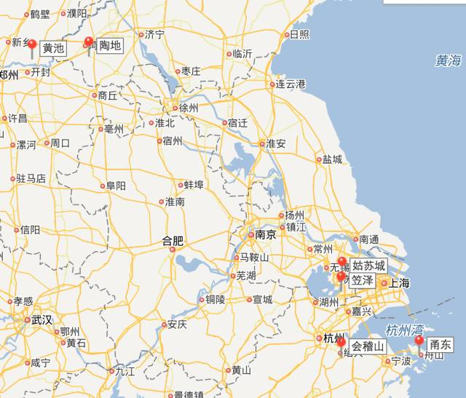

范蠡离开越国后，几经周折，到了陶地（今山东定陶）。这地方到周边各国都很方便，是个交通要道。范蠡便在这里经商，自号陶朱公。没过几年，就赚了大钱，成为巨富，被后人尊为“财神”。

范蠡既能带兵打仗，也会做生意，还懂得人心，知进退，真是个充满了智慧的人啊。

你来说说：

“飞鸟尽，良弓藏；狡兔死，走狗烹”。你觉得，越王为什么要杀死文种呢？



◎春秋时期

历史上，一般把公元前770年到公元前476年这段时期，称为“春秋时期”。

1、为什么叫春秋呢？

因为孔子写过一本历史书叫《春秋》，记录了鲁国从公元前722年到公元前481年间的历史。时间上基本一样，因此称这段时间为“春秋时期”。（见故事22：万世师表）

2、为什么是从公元前770年开始呢？

因为这一年，周朝的周平王迁都到洛阳，标志着东周的开始。（见故事1：千金一笑）在这之后，各诸侯国纷纷脱离了周天王的管辖。周王朝名存实亡，进入新的历史阶段。

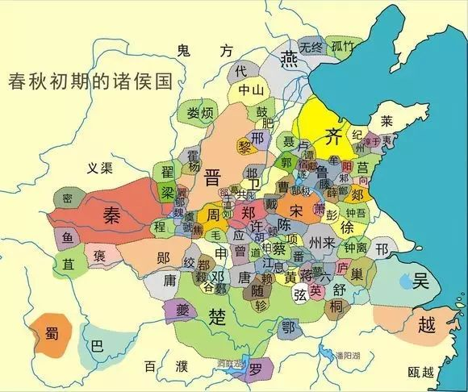

3、为什么是到公元前476年结束呢？

因为这一年，周朝换了个新天王。这是《春秋》公元前481年后，第一次更换天王的时间。司马迁的《史记》便以这一年为界。后来大家沿用这个时间。

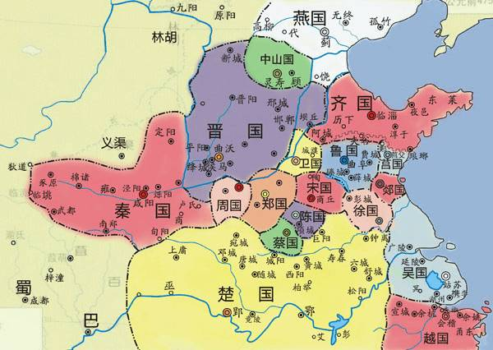

（春秋末期各诸侯国分布图）

4、春秋时期之后是什么？

春秋时期之后，到秦统一中国之前称为战国时期。因为有人曾编了一本书叫《战国策》，主要讲述这一段时间的事情，因此就称为战国。

5、为什么要分春秋时期？

公元前770年周平王东迁后，周已很衰弱，统治范围很小。各诸侯国纷纷割据称雄，不再朝见周王。此间，全国共有一百多个大小诸侯国。

经过春秋时期旷日持久的争霸战争，诸侯国数量大大减少。随后，强大的晋国分裂成赵魏韩三个国家，战国七雄格局正式形成。这七国分别是：燕、赵、魏、韩、楚、秦、齐，他们是战国时期的主角。中国历史进入了新的阶段。

注：《资治通鉴》中将公元前403年，周天王承认魏赵韩三国诸侯，作为开端。有人也将这个时间作为战国的开始。

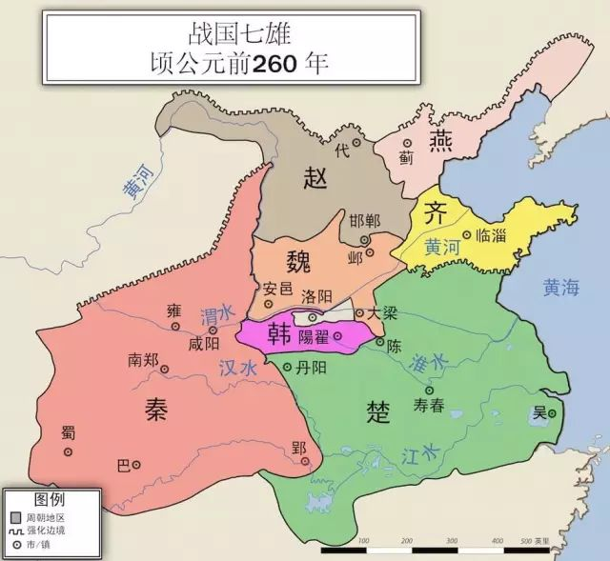

（战国七雄分布图）